





JISHOU UNIVERSITY

本科生毕业设计

题 目： | 基于springboot的职位数据采集分析平
 | 台设计实现
作 者： | 周文龙
学 号： | 2017401320
所属学院： | 软件学院
专业年级： | 软件工程2017级
学校导师： | 潘康醒 | 职 称： | 讲师
企业导师： | 蔡国明 | 职 务： | 项目经理
完成时间： | 2021年4月17日

吉首大学教务处制

目 录

目 录 II
基于springboot的职位数据采集分析平台设计实现 I
摘要 I
Abstract II
第1章 前言 1
1.1 项目的背景和意义 1
1.2 研究现状 1
1.3 研究内容及预期目标 1
第2章 技术与原理 2
2.1 系统开发技术 2
2.2 系统开发工具介绍 3
第3章 需求分析 8
3.1 可行性分析 8
3.2 功能需求分析 9
3.3 非功能需求分析 16
第4章 系统总体设计 16
4.1 系统架构设计 16
4.2 功能模块设计 17
4.3 数据库设计 18
第5章 模块设计 21
5.1 用户模块 22
5.2 动态模块 27
5.3 聊天模块 37
5.4 后台管理模块 41
5.5 职位采集模块 44
5.6 职位分析模块 47
5.7 职位搜索模块 48
5.8 职位推荐模块 52
5.9 职位收藏模块 54
第6章 部署与应用 57
6.1 开发工具与部署环境 57
6.2 系统测试及测试结果 58
6.3 本章小结 61
第7章 结 论 62
致谢 63

基于springboot的职位数据采集分析平台设计实现

摘要
随着互联网的快速发展以及it行业的日益兴起，越来越多的中学生在志愿填写上选择计算机类专业。然而大部分计算机类专业的新生不清楚未来要从事的行业的发展前景，不知道怎样去做行业方向选择。特别是对于应届毕业生来说要面临找工作的烦恼：职位需求数量较少、职位信息获取渠道单一、学生之间职位交流少。在这种情况下，有必要开发出一个系统来解决当前大学新生和应届毕业生面临的问题，方面进行行业选择和就业。
本文运用建模工具进行了系统的需求分析和建模，并在此基础上，对系统架构、数据库、模块功能和系统界面进行了设计，基于Java平台设计并实现了系统。系统使用MySql作为后台的数据管理系统，而在前端使用JDBC技术实现数据访问。根据当前实际需求，系统设计了包括登录注册、个人中心、用户发帖、帖子回复、添加好友、好友聊天、职位采集、职位分析、职位搜索、职位推荐等多个模块，并对模块的大部分功能进行了实现。

关键词：职位；采集；分析；Java
Design and implementation of position data acquisition and analysis platform based on springboot

Abstract
With the rapid development of the Internet and the rising of IT industry, more and more middle school students choose computer major in voluntary filling. However, most of the freshmen majoring in computer do not know the development prospect of the industry they will be engaged in in in the future, and do not know how to choose the direction of the industry. Especially for the fresh graduates, they have to face the trouble of finding a job: less job demand, single channel of obtaining job information, less job communication between students. In this case, it is necessary to develop a system to solve the current problems faced by college freshmen and fresh graduates, and carry out industry selection and employment.
In this paper, we use the modeling tools to analyze and model the requirements of the system. On this basis, we design the system architecture, database, module function and system interface, and design and implement the system based on Java platform. The system uses MySQL as the background data management system, and uses JDBC technology in the front to realize data access. According to the current actual needs, the system design includes login registration, personal center, user post, post reply, add friends, friend chat, position collection, position analysis, position search, position recommendation and other modules, and most of the functions of the module are implemented.

Keywords: Position; collection; analysis; Java

第1章 前言

1.1 项目的背景和意义
随着互联网的快速发展以及it行业的日益兴起，越来越多的中学生在志愿填写上选择计算机类专业。然而大部分计算机类专业的新生不清楚未来要从事的行业的发展前景，不知道怎样去做行业方向选择。特别是对于应届毕业生来说要面临找工作的烦恼：职位需求数量较少、职位信息获取渠道单一、学生之间职位交流少。在这种情况下，有必要开发出一个系统来解决当前大学新生和应届毕业生面临的问题，方面进行行业选择和就业。

1.2 研究现状
It行业包括了很多方向，常见的有java、php、c/c++、python、大数据、android、ios、前端、测试、运维等方向。对于计算机类专业的新生来言会有如下困惑：各方向的薪资范围怎么样，哪个方向的岗位需求较多，哪些城市岗位需求大。而前程无忧作为国内较大的招聘网站，通过爬虫采集该网站的职位数据能够分析出当前各行业方向的发展情况。
当前大学生在毕业前主要任务是找工作和写论文，通常找工作要比写论文重要一些。很多应届毕业生只会从qq群、微信群获取职位信息，然而这种获取职位信息的渠道单一，会使很多学生错过一些好的职位。并且学生之间职位交流少，一般只会和自己认识的朋友交流职位信息。因此，需要有一个系统提供类似于发帖的功能，用户可以对帖子进行回复。同时用户之间能够相互加好友，通过在线聊天进行职位信息交流。

1.3 研究内容及预期目标
本系统是一个基于springboot开发的B/S架构的职位数据采集分析平台，该系统通过爬虫采集国内招聘网站的职位数据，并通过相关软件进行职位分析，最后使用可视化图表展示当前各个行业方向的发展现状。另外提供了一个职位信息交流的环境，学生注册登录后可以根据关键字搜索职位，查看自己感兴趣的职位并收藏，同时系统可以根据用户的个人信息推荐合适的职位。用户还可以发帖、回复、加好友、在线聊天。系统的主要目标是让大学新生了解不同行业方向的发展前景，更好的去做行业方向选择，以及帮助应届毕业生解决在就业期间遇到的一系列问题，方便就业。

第2章 技术与原理

2.1 系统开发技术
2.1.1 B/S架构
B/S架构即浏览器和服务器架构模式，是随着Internet技术的兴起，对C/S架构的一种变化或者改进的架构。在这种架构下，用户工作界面是通过WWW浏览器来实现，极少部分事务逻辑在前端（Browser）实现，但是主要事务逻辑在服务器端(Server)实现，形成所谓三层3-tier结构。B/S架构是WEB兴起后的一种网络架构模式，WEB浏览器是客户端最主要的应用软件。这种模式统一了客户端，将系统功能实现的核心部分集中到服务器上，简化了系统的开发、维护和使用。客户机上只要安装一个浏览器（Browser），如Netscape Navigator或Internet Explorer，服务器安装Oracle、Sybase、Informix或 SQL Server等数据库。浏览器通过Web Server同数据库进行数据交互。 这样就大大简化了客户端电脑载荷，减轻了系统维护与升级的成本和工作量，降低了用户的总体成本(TCO)。
网络技术的不断革新，传统的C/S体系结构发展为B/S体系结构，并逐渐成为主要的网络体系结构。当前网络环境下，大部分的网站平台，都是基于B/S架构的。
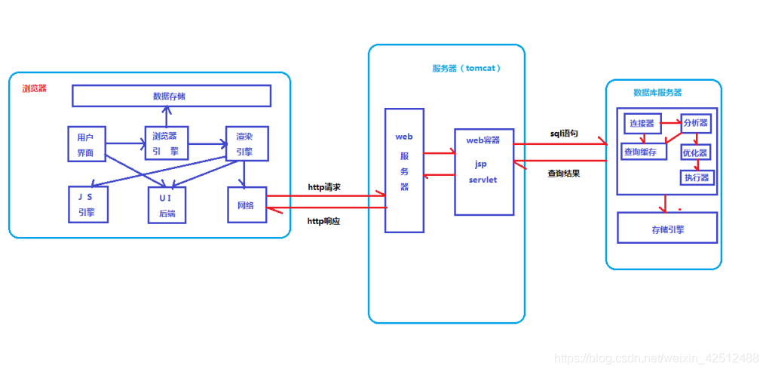
图2-1 系统B/S架构图
2.1.2 MVC模式
经典MVC模式中，M是指业务模型，V是指用户界面，C则是控制器，使用MVC的目的是将M和V的实现代码分离，从而使同一个程序可以使用不同的表现形式。其中，View的定义比较清晰，就是用户界面。
V即View视图是指用户看到并与之交互的界面。比如由html元素组成的网页界面，或者软件的客户端界面。MVC的好处之一在于它能为应用程序处理很多不同的视图。在视图中其实没有真正的处理发生，它只是作为一种输出数据并允许用户操作的方式。
M即model模型是指模型表示业务规则。在MVC的三个部件中，模型拥有最多的处理任务。被模型返回的数据是中立的，模型与数据格式无关，这样一个模型能为多个视图提供数据，由于应用于模型的代码只需写一次就可以被多个视图重用，所以减少了代码的重复性。
C即controller控制器是指控制器接受用户的输入并调用模型和视图去完成用户的需求，控制器本身不输出任何东西和做任何处理。它只是接收请求并决定调用哪个模型构件去处理请求，然后再确定用哪个视图来显示返回的数据。
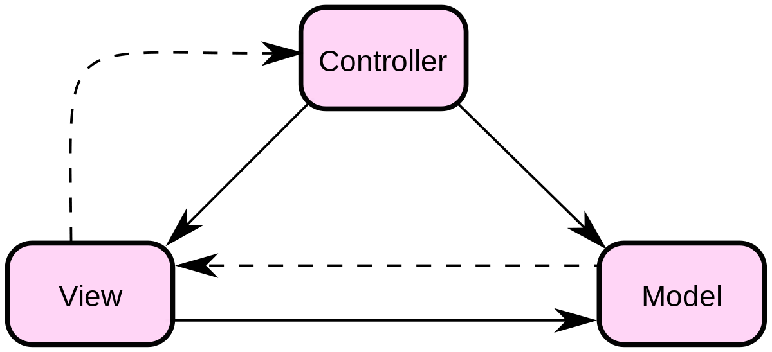
图2-2 MVC模式图

2.2 系统开发工具介绍
2.2.1 IDEA
IDEA 全称 IntelliJ IDEA，是java编程语言开发的集成环境。IntelliJ在业界被公认为最好的java开发工具，尤其在智能代码助手、代码自动提示、重构、JavaEE支持、各类版本工具(git、svn等)、JUnit、CVS整合、代码分析、 创新的GUI设计等方面的功能可以说是超常的。IDEA是JetBrains公司的产品，这家公司总部位于捷克共和国的首都布拉格，开发人员以严谨著称的东欧程序员为主。它的旗舰版本还支持HTML，CSS，PHP，MySQL，Python等。免费版只支持Java,Kotlin等少数语言。

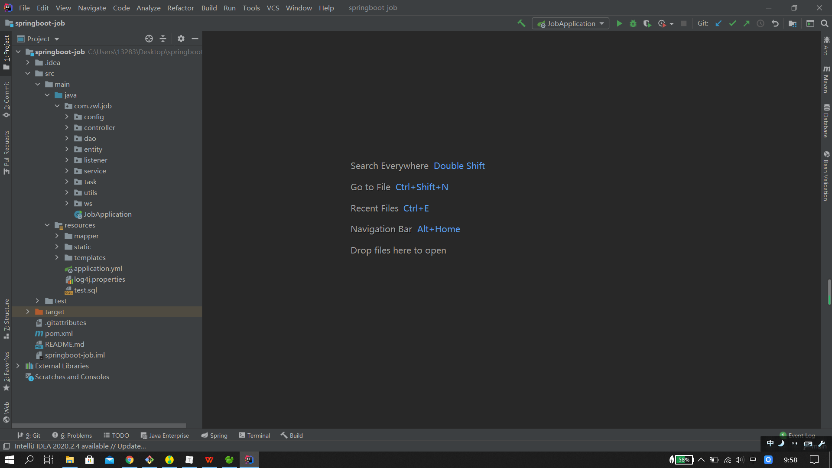
图2-3 IDEA开发工具
2.2.2 Tomcat
Tomcat是Apache 软件基金会（Apache Software Foundation）的Jakarta 项目中的一个核心项目，由Apache、Sun 和其他一些公司及个人共同开发而成。由于有了Sun 的参与和支持，最新的Servlet 和JSP 规范总是能在Tomcat 中得到体现，Tomcat 5支持最新的Servlet 2.4 和JSP 2.0 规范。因为Tomcat 技术先进、性能稳定，而且免费，因而深受Java 爱好者的喜爱并得到了部分软件开发商的认可，成为目前比较流行的Web 应用服务器。
Tomcat是应用比较广泛且免费的开源的轻量级Web应用服务器，是开发者的得力工具，它可以和市面上的http服务器完美切合，且运行可靠。Tomcat具有运行稳定，成本低的有点，是开发的不二之选。
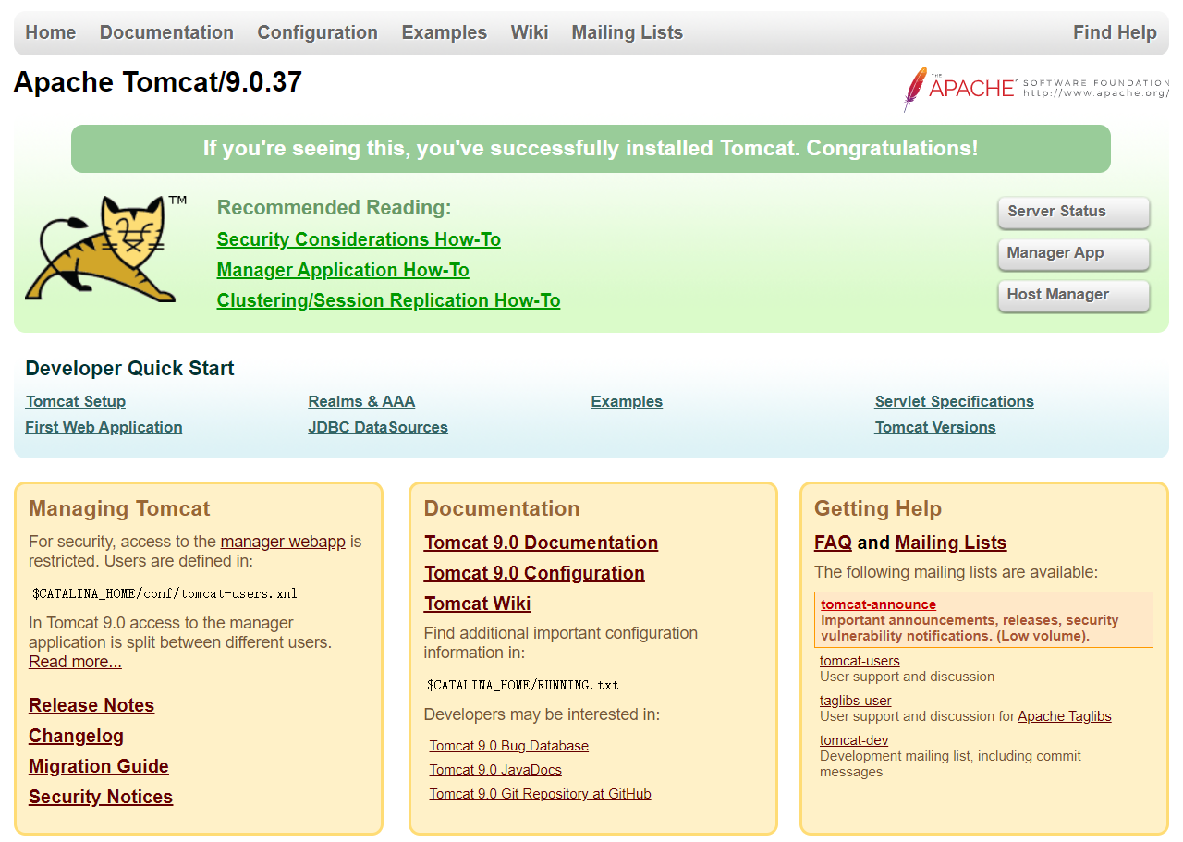
图2-4 tomcat服务器
2.2.3 MySQL
MySQL是一个关系型数据库管理系统，由瑞典MySQL AB 公司开发，属于 Oracle 旗下产品。MySQL 是最流行的关系型数据库管理系统之一，在 WEB 应用方面，MySQL是最好的 RDBMS (Relational Database Management System，关系数据库管理系统) 应用软件之一。MySQL是一种关系型数据库管理系统，关系数据库将数据保存在不同的表中，而不是将所有数据放在一个大仓库内，这样就增加了速度并提高了灵活性。
MySQL作为市面上最流行的关系型数据库系统，关系型数据库是将数据编制到一张表上，通过表之间的联系完成数据存储。大大提高了运行速度和灵活性。在市面上流行的三种数据库中，大多中小型企业都会选择以它作为数据库进行数据的存储，再配合Java、JSP、Apache构成完备的开发体系。
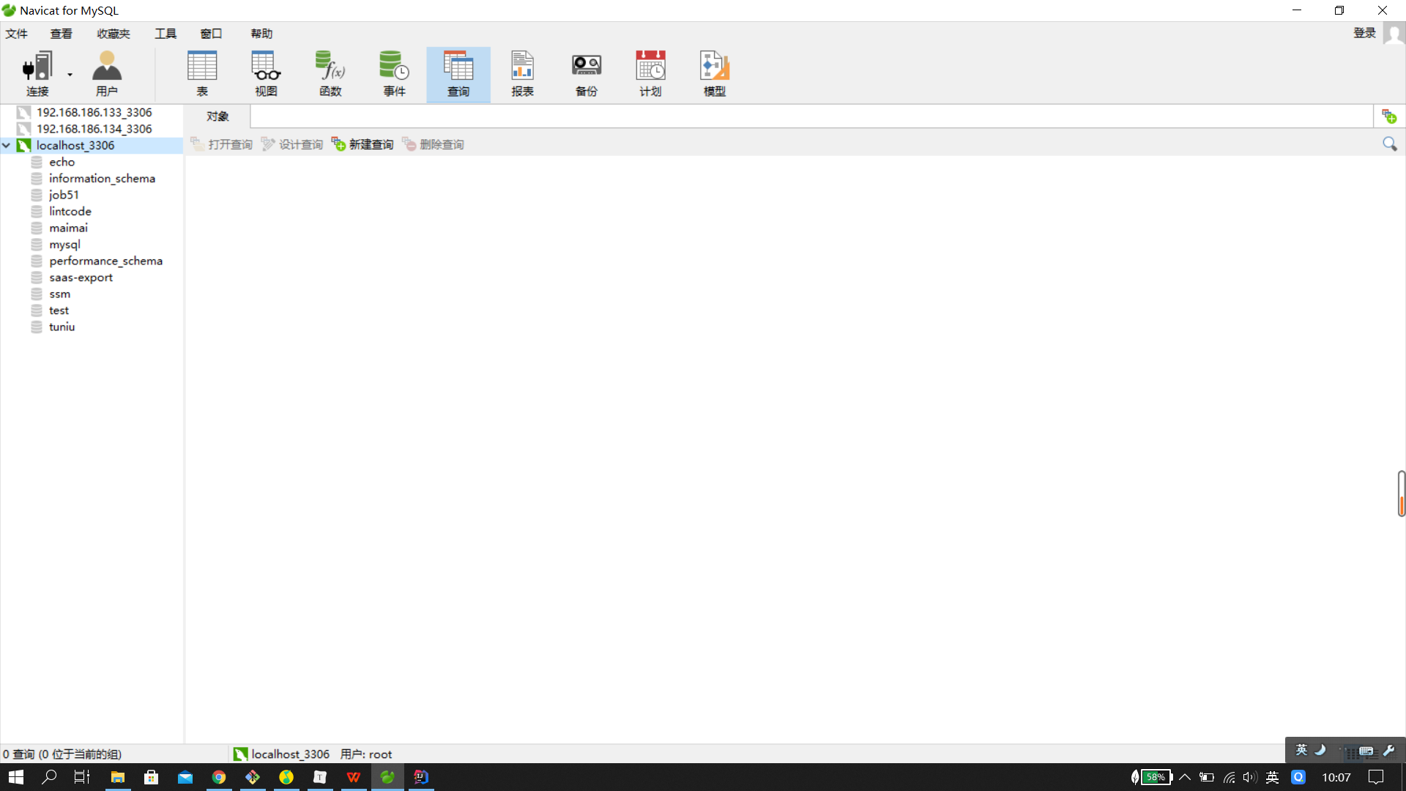
图2-5 mysql数据库管理工具
2.2.4 Redis
Redis（Remote Dictionary Server )，即远程字典服务，是一个开源的使用ANSI C语言编写、支持网络、可基于内存亦可持久化的日志型、Key-Value数据库，并提供多种语言的API。从2010年3月15日起，Redis的开发工作由VMware主持。从2013年5月开始，Redis的开发由Pivotal赞助。
Redis 是一个高性能的key-value数据库。 redis的出现，很大程度补偿了memcached这类key/value存储的不足，在部分场合可以对关系数据库起到很好的补充作用。它提供了Java，C/C++，C#，PHP，JavaScript，Perl，Object-C，Python，Ruby，Erlang等客户端，使用很方便。
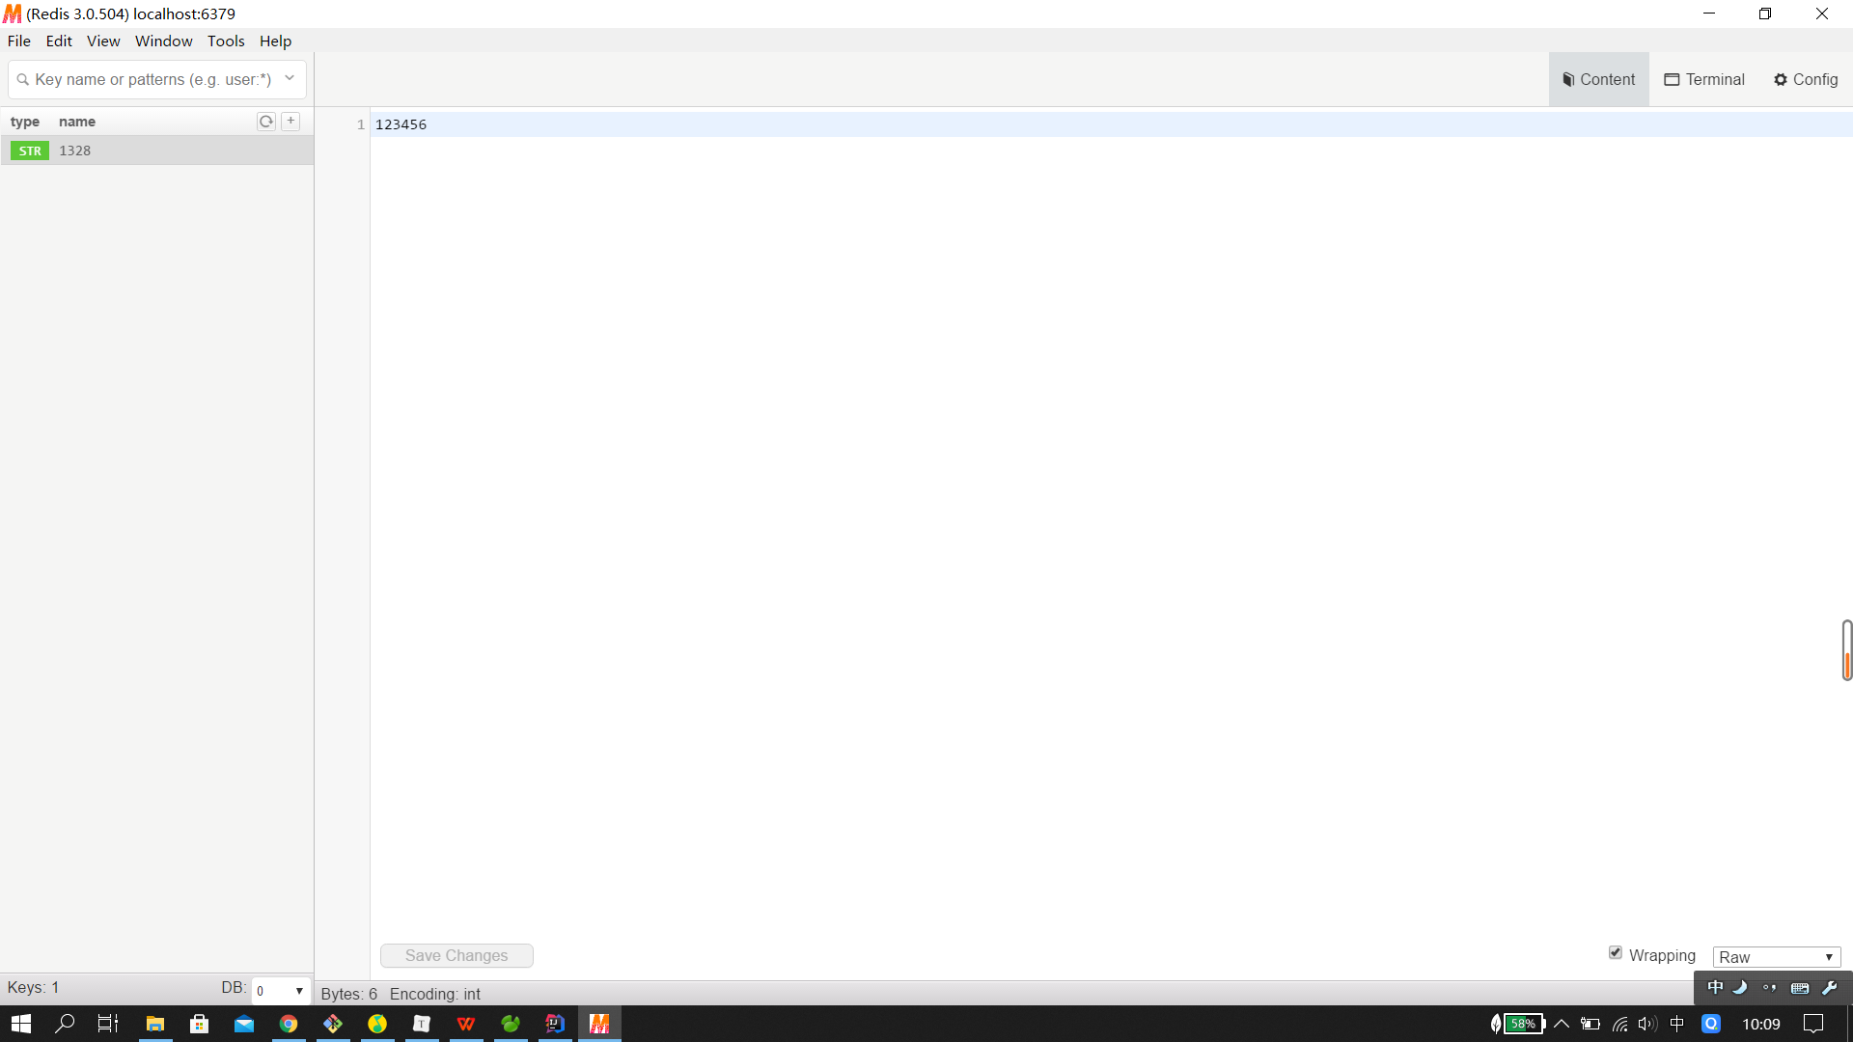
图2-6 redis数据库管理工具
2.2.5 ElasticSearch
Elasticsearch是一个基于Lucene的搜索服务器。它提供了一个分布式多用户能力的全文搜索引擎，基于RESTful web接口。Elasticsearch是用Java语言开发的，并作为Apache许可条款下的开放源码发布，是一种流行的企业级搜索引擎。Elasticsearch用于云计算中，能够达到实时搜索，稳定，可靠，快速，安装使用方便。
Elasticsearch 是一个分布式、高扩展、高实时的搜索与数据分析引擎。它能很方便的使大量数据具有搜索、分析和探索的能力。充分利用Elasticsearch的水平伸缩性，能使数据在生产环境变得更有价值。Elasticsearch 的实现原理主要分为以下几个步骤，首先用户将数据提交到Elasticsearch 数据库中，再通过分词控制器去将对应的语句分词，将其权重和分词结果一并存入数据，当用户搜索数据时候，再根据权重将结果排名，打分，再将返回结果呈现给用户。
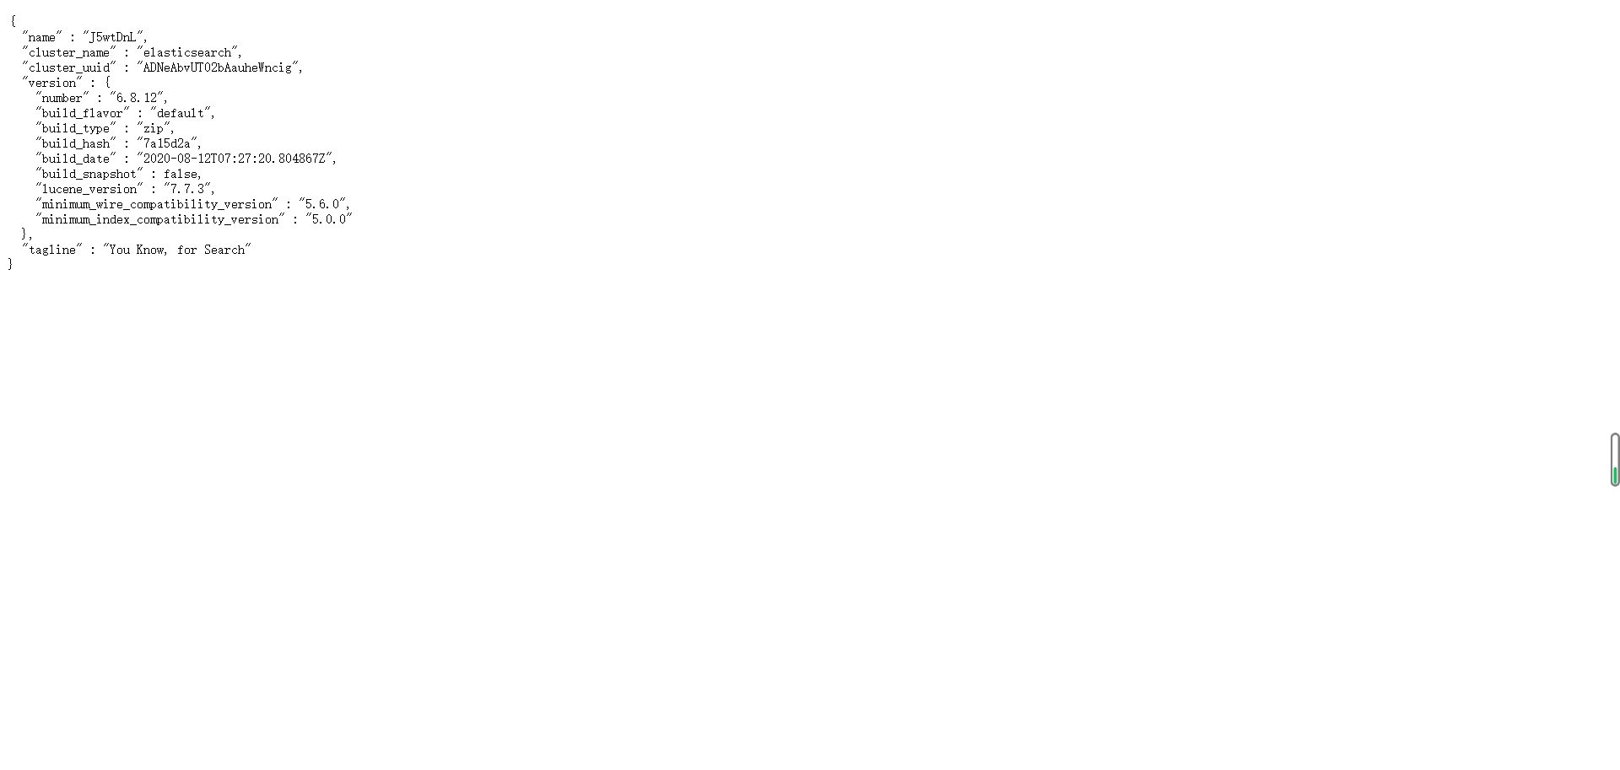
图2-7 elasticsearch启动

第3章 需求分析

3.1 可行性分析
系统开发需要很多要素的共同聚合。可行性分析就是帮助开发者理清要素间的关系。这样可以确保项目开发的核心，提高项目开发的安全度，明确项目的价值。接下来，我将会从技术可行性、经济可行性、操作可行性和社会可行性四个方面来分析。
3.1.1 技术可行性
该系统后端以IDEA和MySQL作为主要开发工具，前端为前台使用bootstrap + echarts进行编译，前后端技术出现时间早，架构完善，技术成熟，技术可行性高。
3.1.2 经济可行性
经济角度上来看，由于所使用IDEA和MySQL作为主要开发工具开发软件都是开源的，所以成本很小，大部分都是人力成本，且JAVA语言是一种面向对象的语言，具有很好的可扩展性，让代码更好的封装使用。同时，系统的使用者也能通过该系统查看不同行业方向的发展状况，增进职位交流，大大提升了就业效率，同时也证明其经济可行性。
3.1.3 操作可行性
每个界面都有不同的视图效果，其界面美观，简单，用户操作方面，按钮较少，并且附带相关说明，操作性可行。
3.1.4 社会可行性
（1）法律可行性：该系统未涉及国家法律，可以开发和使用。
（2）使用的可行性：该系统具有较高的实用价值。它是通过采集大量职位数据分析各个行业方向的发展状况，并且提供了一个职位交流的环境，在数据库中进行保存，有效提高了就业，确保了数据的保密性，使用性高。

3.2 功能需求分析
3.2.1 功能概述
本节主要对职位数据采集分析平台需要实现的主要功能进行简单的说明。
表3-1 主要功能说明
用户登录 | 用户输入账号和密码进行登录，可以选择是否记住密码
用户注册 | 用户填写手机号、用户名、密码、短信验证码进行注册
个人信息修改 | 用户修改自己真实的个人信息
帖子发布 | 用户填写帖子标题和帖子内容进行发布帖子
帖子修改 | 用户修改自己发布过的帖子标题和帖子内容
帖子删除 | 用户删除自己发布过的帖子
回复帖子 | 用户输入回复内容对帖子进行回复
回复修改 | 用户修改自己回复过的回复内容
回复删除 | 用户删除自己对帖子的回复
添加好友 | 添加对方为自己的好友
删除好友 | 删除自己添加的好友
好友聊天 | 用户与自己的好友进行在线聊天
后台首页 | 展示后台管理系统的功能
用户管理 | 管理员管理用户信息
帖子管理 | 管理员管理帖子信息
回复管理 | 管理员管理回复信息
职位采集 | 采集国内招聘网站的职位数据信息
职位分析 | 分析采集到的职位数据，通过图表可视化展示
职位搜索 | 根据关键字和多条件搜索合适的职位
职位推荐 | 根据用户自身信息推荐合适的职位
职位收藏 | 收藏自己感兴趣的职位和取消已经收藏的职位
3.2.2 用例分析
根据系统的需求，得出该系统的主要参与者有用户和管路员。用户指在校生、大学生。可以操作本系统前台的所有功能。管理员指后台系统的管理员。管理员对用户信息、帖子信息、回复信息等进行管理。
用户用例如图所示。
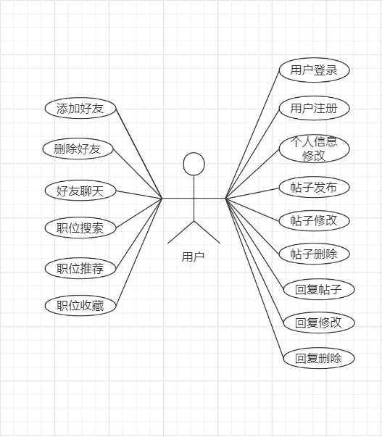
用户登录用例描述见表3-1-1。
表3-1-1 用户登录用例描述
用例编号 | UC311 | 用例名称 | 用户登录
编制人 | 周文龙 | 编制日期 | 2021年4月1
用例描述 | 此用例主要描述用户的登录。
参与者 | 会员
前置条件 | 用户通过浏览器访问系统
后置条件 | 登录成功，允许用户的下一步操作
优先级别 | 中
基本事件流
1.用户进入登录界面
2.用户输入账号和密码
3.用户点击登录按钮
4.系统验证登录信息，验证通过提示登录成功，返回主页
可选事件流
2a.用户输入错误的账号和密码，提示账号密码错误
2b.用户勾选记住密码，浏览器记住密码信息
2c.用户取消勾选记住密码，浏览器会清除密码信息
特殊需求 | 无
扩展点 | 无
用户注册用例描述见表3-2。
表3-1-2 注册用例描述
用例编号 | UC312 | 用例名称 | 用户注册
编制人 | 周文龙 | 编制日期 | 2021年4月01
用例描述 | 此用例主要描述用户的注册
参与者 | 会员
前置条件 | 用户通过浏览器访问系统
后置条件 | 注册成功，允许用户的下一步操作
优先级别 | 中
基本事件流
1.用户进入注册界面
2.用户输入手机号、用户名、密码
3.用户点击发送短信验证码按钮
4.用户输入短信验证码
5.用户点击注册按钮
5.系统验证短信验证码是否正确以及手机号是否注册，验证通过提示注册成功，返回主页
可选事件流
2a.手机号已经被注册，提示手机号已注册
2b.短信验证码输入错误或者过期，提示验证码错误
特殊需求 | 无
扩展点 | 无

管理员用例如图所示。
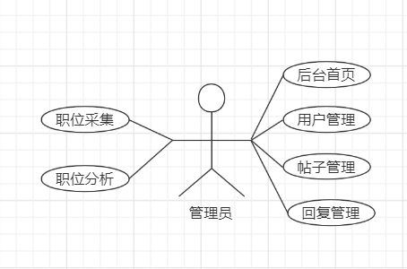
职位采集用例描述见表3-2-1。
表3-2-1 职位采集用例描述
用例编号 | UC321 | 用例名称 | 职位采集
编制人 | 周文龙 | 编制日期 | 2021年4月1
用例描述 | 此用例主要描述管理员进行职位采集。
参与者 | 管理员
前置条件 | 管理员已登录系统
后置条件 | 爬虫开启，允许管理员的下一步操作
优先级别 | 中
基本事件流
1.管理员进入后台管理页面
2.管理员选择平台配置选项
3.管理员点击爬虫开启按钮
4.系统启动爬虫，开始爬取招聘网站的职位信息
可选事件流
2a.用户在爬虫启动后点击爬虫关闭按钮，系统关闭爬虫
2b.用户点击同步按钮，同步mysql数据到es
特殊需求 | 无
扩展点 | 无
用户管理用例描述见表3-2-2。
表3-2-2 用户管理用例描述
用例编号 | UC322 | 用例名称 | 用户管理
编制人 | 周文龙 | 编制日期 | 2021年4月1
用例描述 | 此用例主要描述管理员进行用户管理。
参与者 | 管理员
前置条件 | 管理员已登录系统
后置条件 | 管理操作完成，允许管理员的下一步操作
优先级别 | 中
基本事件流
1.管理员进入后台管理页面
2.管理员选择用户管理选项
3.管理员点击删除用户按钮
4.系统验证删除用户请求，验证通过删除用户，刷新页面
可选事件流
2a.删除用户失败，提示错误信息
特殊需求 | 无
扩展点 | 无
帖子管理用例描述见表3-2-3。
表3-2-3 帖子管理用例描述
用例编号 | UC323 | 用例名称 | 帖子管理
编制人 | 周文龙 | 编制日期 | 2021年4月1
用例描述 | 此用例主要描述管理员进行帖子管理。
参与者 | 管理员
前置条件 | 管理员已登录系统
后置条件 | 管理操作完成，允许管理员的下一步操作
优先级别 | 中
基本事件流
1.管理员进入后台管理页面
2.管理员选择帖子管理选项
3.管理员点击删除帖子按钮
4.系统验证删除帖子请求，验证通过删除帖子，刷新页面
可选事件流
2a.删除帖子失败，提示错误信息
特殊需求 | 无
扩展点 | 无
回复管理用例描述见表3-2-4。
表3-2-4 回复管理用例描述
用例编号 | UC324 | 用例名称 | 回复管理
编制人 | 周文龙 | 编制日期 | 2021年4月1
用例描述 | 此用例主要描述管理员进行回复管理。
参与者 | 管理员
前置条件 | 管理员已登录系统
后置条件 | 管理操作完成，允许管理员的下一步操作
优先级别 | 中
基本事件流
1.管理员进入后台管理页面
2.管理员选择帖子管理选项
3.管理员点击删除回复按钮
4.系统验证删除回复请求，验证通过删除回复，刷新页面
可选事件流
2a.删除回复失败，提示错误信息
特殊需求 | 无
扩展点 | 无

3.3 非功能需求分析
3.3.1 性能需求
1、一般查询时间不超过3秒，多用户并发量不少于1000。
2、各模块拆分，系统不会因为一个模块崩掉而全部瘫痪。
3.3.2 安全性需求
某些核心界面带有用户登陆验证拦截，以此保证数据安全。
3.3.3 标准性需求
在开发过程中，对于用户已经制定了相关技术标准和开发规范需要遵从，包括系统开发技术规范、信息交换规范、安全及风险防范体系等。
3.3.4 可扩展性需求
随着信息技术和人们生活需求的不断发展，我们的职位数据采集分析平台也必将发生各种变化，在系统不断完善的过程中，系统的结构、配置都有可能发生变化，因此系统的架构应该具有灵活性，今后可以在规模，功能上进行扩展。系统也可以根据市场的多样性做出合理的变化与组合，使业务能够不断发展或者更新。
3.3.5 易用性需求
软件系统要便于操作、易用高效、须具有人性化的操作界面，简洁易用。

第4章 系统总体设计

4.1 系统架构设计
4.1.1 体系架构
本系统采用B/S架构。作为B/S系统有以下几个优点作为选择的理由：1.B/S架构不需要安装额外的客户端，使用起来效率高，便捷简单。2.该结构适应接口多，可扩展性和容纳性比较高。3.该架构可直接架设在各种类型浏览器上，适应性极高，对各种用户都可架构。4.该架构升级维护方便。
系统中选择mysql数据库作为数据存储。其优点是免费且稳定。
4.1.2 技术架构
本系统设计采用MVC模式，MVC模式分为model，view,control三层，其优点具体为：系统框架模式耦合度低，前后端代码块分离，互相不会影响，修改效率高，view视图层可以直接进行修改设计，操作方便，代码体系完善，复用性高，该系统使用的mvc模式如图 4-1 所示。
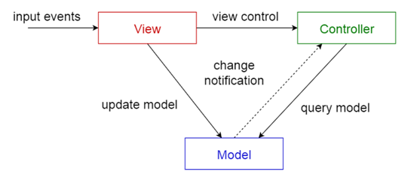
图 4-1 MVC架构图
Model层主要应用于后端代码逻辑的编写以及对数据库的操作应用，负责处理进行数据操作。
View层主要实现html界面和后端的通信，并且接受后端的数据并展示在前端界面上，同时渲染前端界面元素
Control作为中间层，负责view层与model层之间的联通，实现前后端的功能实现。

4.2 功能模块设计
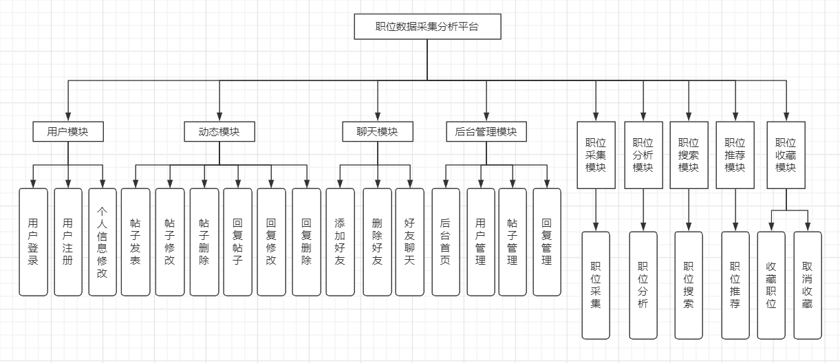
图4-2 系统功能模块结构图
- 用户模块：用户登录和用户注册，以及个人信息修改。
- 动态模块：帖子发布、帖子修改、帖子删除、回复帖子、回复修改、回复删除。
- 聊天模块：添加好友和删除好友，好友之间在线聊天。
- 后台管理模块：后台首页、用户管理、帖子管理、回复管理。
- 职位采集模块：采集国内招聘网站的职位数据信息。
- 职位分析模块：分析采集到的职位数据，通过图表展示。
- 职位搜索模块：根据关键字和多条件搜索职位。
- 职位推荐模块：根据用户个人信息推进出职位。
- 职位收藏模块：用户收藏职位和取消已收藏的职位。

4.3 数据库设计
4.3.1 数据库概念设计
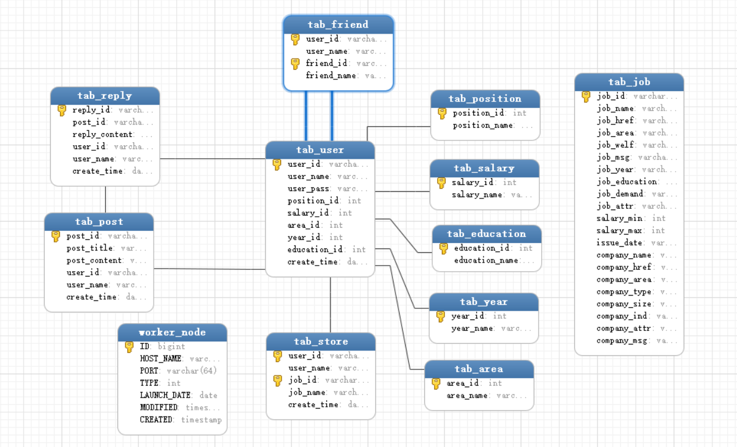
图4-4 系统ER图
4.3.2 数据库主要表设计
表4-1 职位信息表（tab_job）
序号 | 字段名称 | 字段描述 | 字段类型 | 长度 | 允许空 | 缺省值
1 | job_id | 职位编号 | varchar | 255
2 | job_name | 职位名称 | varchar | 255 | √ | null
3 | job_href | 职位链接 | varchar | 255 | √ | null
4 | job_area | 职位地点 | varchar | 255 | √ | null
5 | job_welf | 职位福利 | varchar | 255 | √ | null
6 | job_msg | 职位信息 | varchar | 8192 | √ | null
7 | job_year | 工作年限 | varchar | 255 | √ | null
8 | job_education | 学历要求 | varchar | 255 | √ | null
9 | job_demand | 需求人数 | varchar | 255 | √ | null
10 | job_attr | 职位属性 | varchar | 255 | √ | null
11 | salary-min | 最低薪资 | int | 11 | √ | null
12 | salary_max | 最高薪资 | int | 11 | √ | null
13 | issue_date | 发布日期 | varchar | 255 | √ | null
14 | company_name | 公司名称 | varchar | 255 | √ | null
15 | company_href | 公司链接 | varchar | 255 | √ | null
16 | company_area | 公司地点 | varchar | 255 | √ | null
17 | company_type | 公司类型 | varchar | 255 | √ | null
18 | company_size | 公司规模 | varchar | 255 | √ | null
19 | company_ind | 公司行业 | varchar | 255 | √ | null
20 | company_attr | 公司属性 | varchar | 255 | √ | null
21 | company_msg | 公司信息 | varchar | 8192 | √ | null
表4-2 用户信息表（tab_user）
序号 | 字段名称 | 字段描述 | 字段类型 | 长度 | 允许空 | 缺省值
1 | user_id | 用户编号 | varchar | 11
2 | user_name | 用户名称 | varchar | 255 | √ | null
3 | user_pass | 用户密码 | varchar | 255 | √ | null
4 | position_id | 行业方向编号 | int | 11 | √ | 0
5 | salary_id | 薪资范围编号 | int | 11 | √ | 0
6 | area_id | 工作地点编号 | int | 11 | √ | 0
7 | year_id | 工作年限年限 | int | 11 | √ | 0
8 | education_id | 学历要求编号 | int | 11 | √ | 0
9 | create_time | 创建时间 | datetime | 0 | √ | null
表4-3 帖子信息表（tab_post）
序号 | 字段名称 | 字段描述 | 字段类型 | 长度 | 允许空 | 缺省值
1 | post_id | 帖子编号 | varchar | 255
2 | post_title | 帖子标题 | varchar | 255 | √ | null
3 | post_content | 帖子内容 | varchar | 255 | √ | null
4 | user_id | 用户编号 | varchar | 11 | √ | null
5 | user_name | 用户名称 | varchar | 255 | √ | null
6 | create_time | 创建时间 | datetime | 0 | √ | null
表4-4 回复信息表（tab_reply）
序号 | 字段名称 | 字段描述 | 字段类型 | 长度 | 允许空 | 缺省值
1 | reply_id | 回复编号 | varchar | 255
2 | post_id | 帖子编号 | varchar | 255 | √ | null
3 | reply_content | 回复内容 | varchar | 255 | √ | null
4 | user_id | 用户编号 | varchar | 11 | √ | null
5 | user_name | 用户名称 | varchar | 255 | √ | null
6 | create_time | 创建时间 | datetime | 0 | √ | null
表4-5 好友信息表（tab_friend）
序号 | 字段名称 | 字段描述 | 字段类型 | 长度 | 允许空 | 缺省值
1 | user_id | 用户编号 | varchar | 11
2 | user_name | 用户名称 | varchar | 255 | √ | null
3 | friend_id | 好友编号 | varchar | 11
4 | friend_name | 好友名称 | varchar | 255 | √ | null
表4-6 收藏信息表（tab_store）
序号 | 字段名称 | 字段描述 | 字段类型 | 长度 | 允许空 | 缺省值
1 | user_id | 用户编号 | varchar | 11
2 | user_name | 用户名称 | varchar | 255 | √ | null
3 | job_id | 职位编号 | varchar | 255
4 | job_name | 职位名称 | varchar | 255 | √ | null
5 | create_time | 创建时间 | datetime | 0 | √ | null
表4-7 行业方向信息表（tab_position）
序号 | 字段名称 | 字段描述 | 字段类型 | 长度 | 允许空 | 缺省值
1 | position_id | 行业方向编号 | int | 11
2 | position_name | 行业方向名称 | varchar | 255 | √ | null
表4-8 薪资范围信息表（tab_salary）
序号 | 字段名称 | 字段描述 | 字段类型 | 长度 | 允许空 | 缺省值
1 | salary_id | 薪资范围编号 | int | 11
2 | salary_name | 薪资范围名称 | varchar | 255 | √ | null
表4-9 工作地点信息表（tab_area）
序号 | 字段名称 | 字段描述 | 字段类型 | 长度 | 允许空 | 缺省值
1 | area_id | 工作地点编号 | int | 11
2 | area_name | 工作地点名称 | varchar | 255 | √ | null
表4-10 工作年限信息表（tab_year）
序号 | 字段名称 | 字段描述 | 字段类型 | 长度 | 允许空 | 缺省值
1 | year_id | 工作年限编号 | int | 11
2 | year_name | 工作年限名称 | varchar | 255 | √ | null
表4-11 学历要求信息表（tab_education）
序号 | 字段名称 | 字段描述 | 字段类型 | 长度 | 允许空 | 缺省值
1 | education_id | 学历要求编号 | int | 11
2 | education_name | 学历要求名称 | varchar | 255 | √ | null

模块设计

5.1 用户模块
用户模块的基本功能有用户注册、用户登录、个人信息修改。

5.1.1 用户注册
用户通过浏览器访问http://localhost:8080/index网址进入到系统首页，然后点击注册，进入注册界面。依次填写好手机号码、用户名、密码，然后发送短信验证码，用户填写手机上收到的验证码，最后点击注册按钮，完成用户的注册。
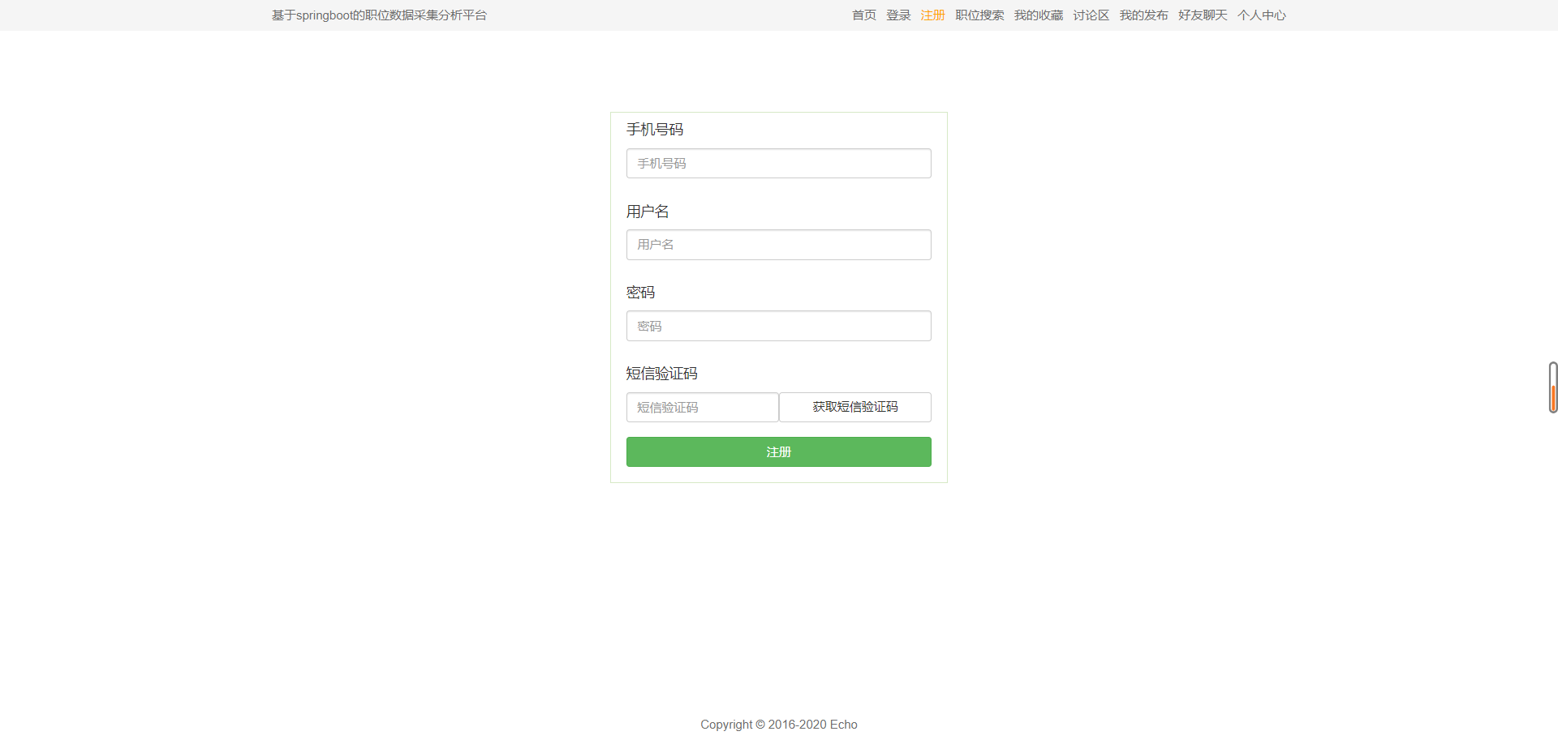
图5-1-1 系统注册页面
用户注册功能实现的主要代码如下：
// 后端代码实现
public Result register(User user) {
User res = userDao.selectByPrimaryKey(user);
if (res == null) {
userDao.insertSelective(user);
return new Result(true, "注册成功");
} else {
return new Result(false, "手机号已注册");
}
}
// 前端代码实现
var registerBtn = $("#register");
registerBtn.click(function () {
var userId = $("#userId").val();
var userName = $("#userName").val();
var userPass = $("#userPass").val();
var code = $("#code").val();
$.ajax({
type: "get",
url: "http://localhost:8080/user/verify",
data: {
"phone": userId,
"code": code
},
success: function (res) {
if (res.flag) {
$.ajax({
type: "post",
url: "http://localhost:8080/user/register",
contentType: "application/json;charset=UTF-8",
data: JSON.stringify({
"userId": userId,
"userName": userName,
"userPass": userPass,
"createTime": new Date().format("yyyy-MM-dd hh:mm:ss")
}),
success: function (res) {
alert(res.message);
window.location.href = "/index";
}
});
} else {
alert(res.message);
}
}
})
});

5.1.2 用户登录
用户通过浏览器访问http://localhost:8080/index网址进入到系统首页，然后点击登录，进入到登录界面。用户输入账号和密码，然后点击登录按钮，完成用户的登录。用户在登录之前可以选择是否记住密码，勾选记住密码在下次登录时可以不用输密码，不勾选记住密码下次登录时需要输入密码。
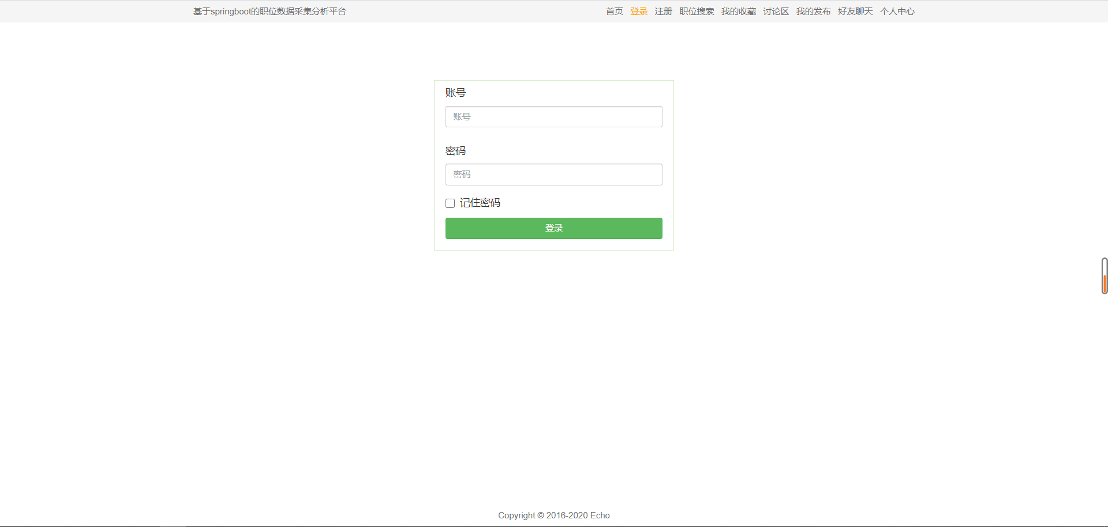
图5-1-2 系统登录页面
用户登录功能实现的主要代码如下：
// 后端代码实现
public Result login(String userId, String userPass) {
User user = new User();
user.setUserId(userId);
user.setUserPass(userPass);
User res = userDao.selectOne(user);
if (res != null) {
String token = JwtUtil.sign(userId, userPass);
return new Result(true, "登录成功", token);
}
return new Result(false, "用户名密码错误");
}
// 前端代码实现
var loginBtn = $("#login");
loginBtn.click(function () {
var strName = $("#name").val();
var strPass = $("#pass").val();
$.cookie("name", strName, {expires: 1, path: "/"});
if ($("#remember").is(":checked")){
$.cookie("pass", strPass, { expires: 1, path: "/"});
} else {
$.cookie("pass", '', {expires: -1, path: "/"});
}
$.ajax({
type: "post",
url: "http://localhost:8080/user/login",
data: {
"userId": strName,
"userPass": strPass
},
success: function (res) {
if (res.flag) {
alert("登录成功");
$.cookie("token", res.data, {expires: 1, path: "/"});
window.location.href = "/index";
} else {
alert("账号密码错误");
}
}
})
});

5.1.3 个人信息修改
用户在已经登录的情况下，点击个人中心，进入到个人中心页面。用户可以查看个人信息，同时可以修改自己的个人中心信息。手机号和用户名注册后无法修改。
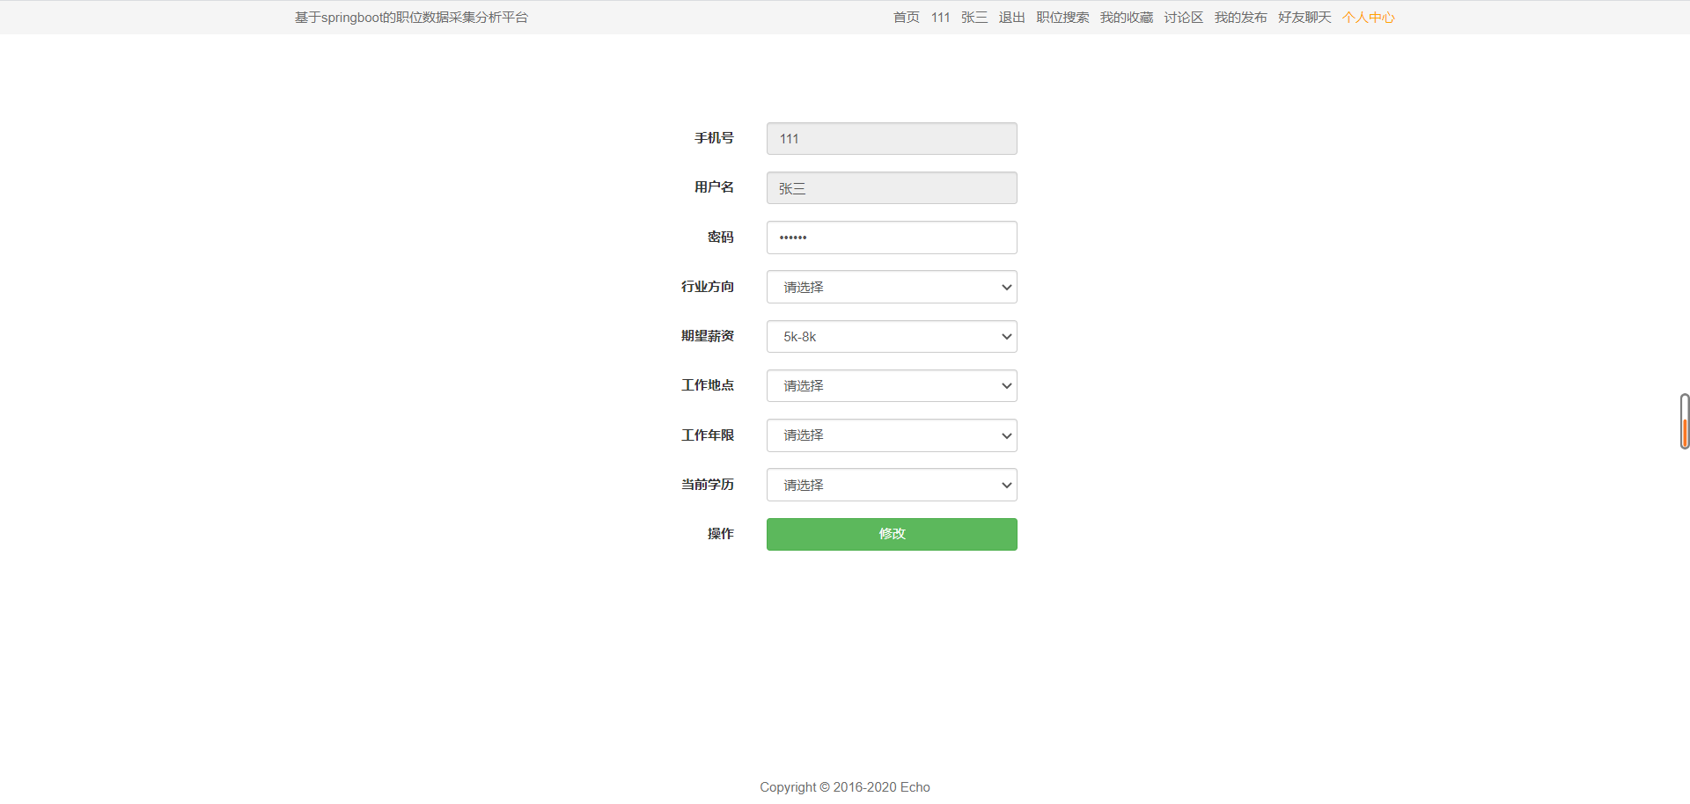
图5-1-3 个人中心页面
个人中心修改功能实现的主要代码如下：
// 后端代码实现
@RequestMapping(value = "/modify", method = RequestMethod.POST)
public Result modify(@RequestBody User user) {
return userService.modify(user);
}
// 前端代码实现
var modifyBtn = $("#modify");
modifyBtn.click(function () {
var phone = $("#phone").val();
var userName = $("#name").val();
var userPass = $("#pass").val();
var positionId = $("#position>option:selected").val();
var salaryId = $("#salary>option:selected").val();
var areaId = $("#area>option:selected").val();
var yearId = $("#year>option:selected").val();
var educationId = $("#education>option:selected").val();
$.ajax({
type: "post",
url: "http://localhost:8080/user/modify",
contentType: "application/json;charset=UTF-8",
data: JSON.stringify({
"userId": phone,
"userName": userName,
"userPass": userPass,
"positionId": positionId,
"salaryId": salaryId,
"areaId": areaId,
"yearId": yearId,
"educationId": educationId
}),
success: function (res) {
if (res.flag) {
alert(res.message);
window.location.reload();
} else {
alert(res.message);
}
}
});
});

5.2 动态模块
动态模块的基本功能有帖子发布、帖子修改、帖子删除、回复帖子、回复修改、回复删除。

5.2.1 帖子发布
用户在已登录情况下，可以点击讨论区，进入讨论区页面。点击发布按钮，输入帖子标题和帖子内容，保存更改，完成帖子的发布。用户可以查看别人发布帖子，用户发布的帖子会在讨论区分页展示。
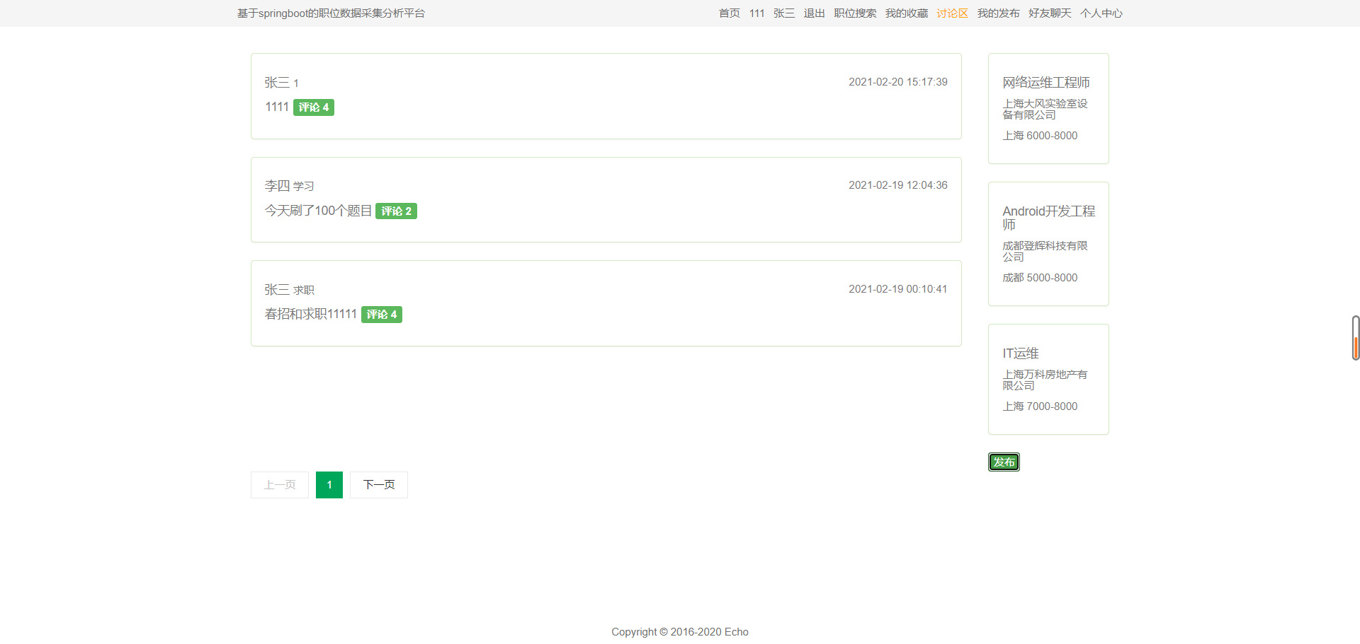
图5-2-1 讨论区页面
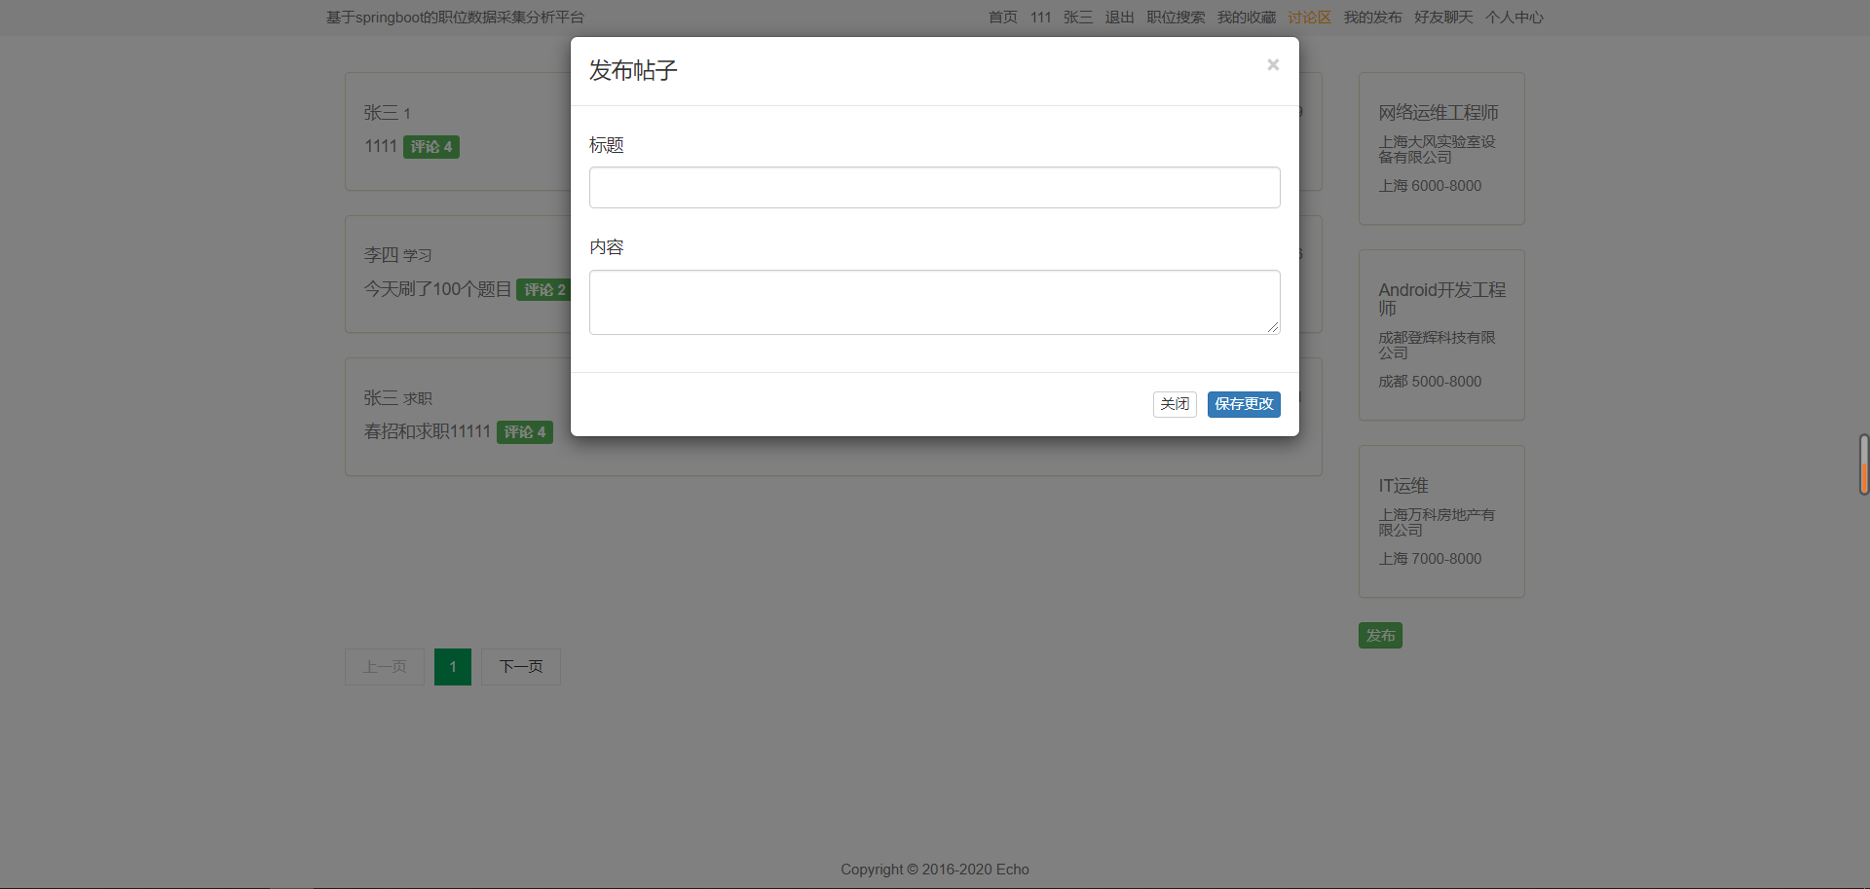
图5-2-2 帖子发布页面
帖子发布功能实现的主要代码如下：
// 后端代码实现
@RequestMapping(value = "/add", method = RequestMethod.POST)
public Result add(@RequestBody Post post) {
return postService.add(post);
}
// 前端代码实现
var saveBtn = $("#save");
saveBtn.click(function () {
var postTitle = $("#postTitle").val();
var postContent = $("#postContent").val();
var userId = $("#userId").text();
var userName = $("#userName").text();
$.ajax({
type: "post",
url: "http://localhost:8080/post/add",
contentType: "application/json;charset=UTF-8",
data: JSON.stringify({
"postTitle": postTitle,
"postContent": postContent,
"userId": userId,
"userName": userName,
"createTime": new Date().format("yyyy-MM-dd hh:mm:ss")
}),
success: function (res) {
alert(res.message);
window.location.reload();
}
});
});

5.2.2 帖子修改
用户在已登录的情况下，点击我的发布，进入到帖子管理页面。用户可以在当前页面分页查看自己已经发布的帖子，点击帖子的修改按钮，输入修改后的帖子标题和帖子内容，保存修改，完成帖子的修改。
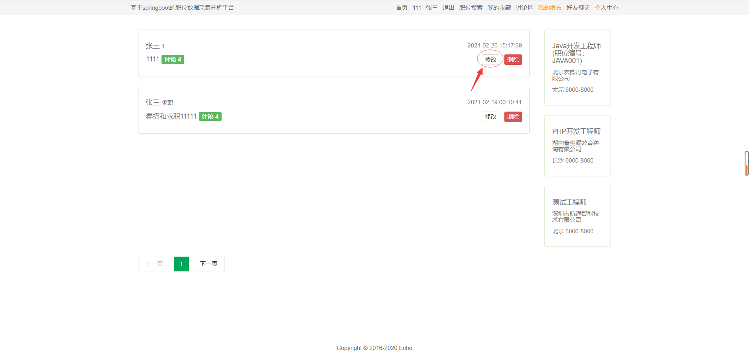
图5-2-3 帖子修改操作
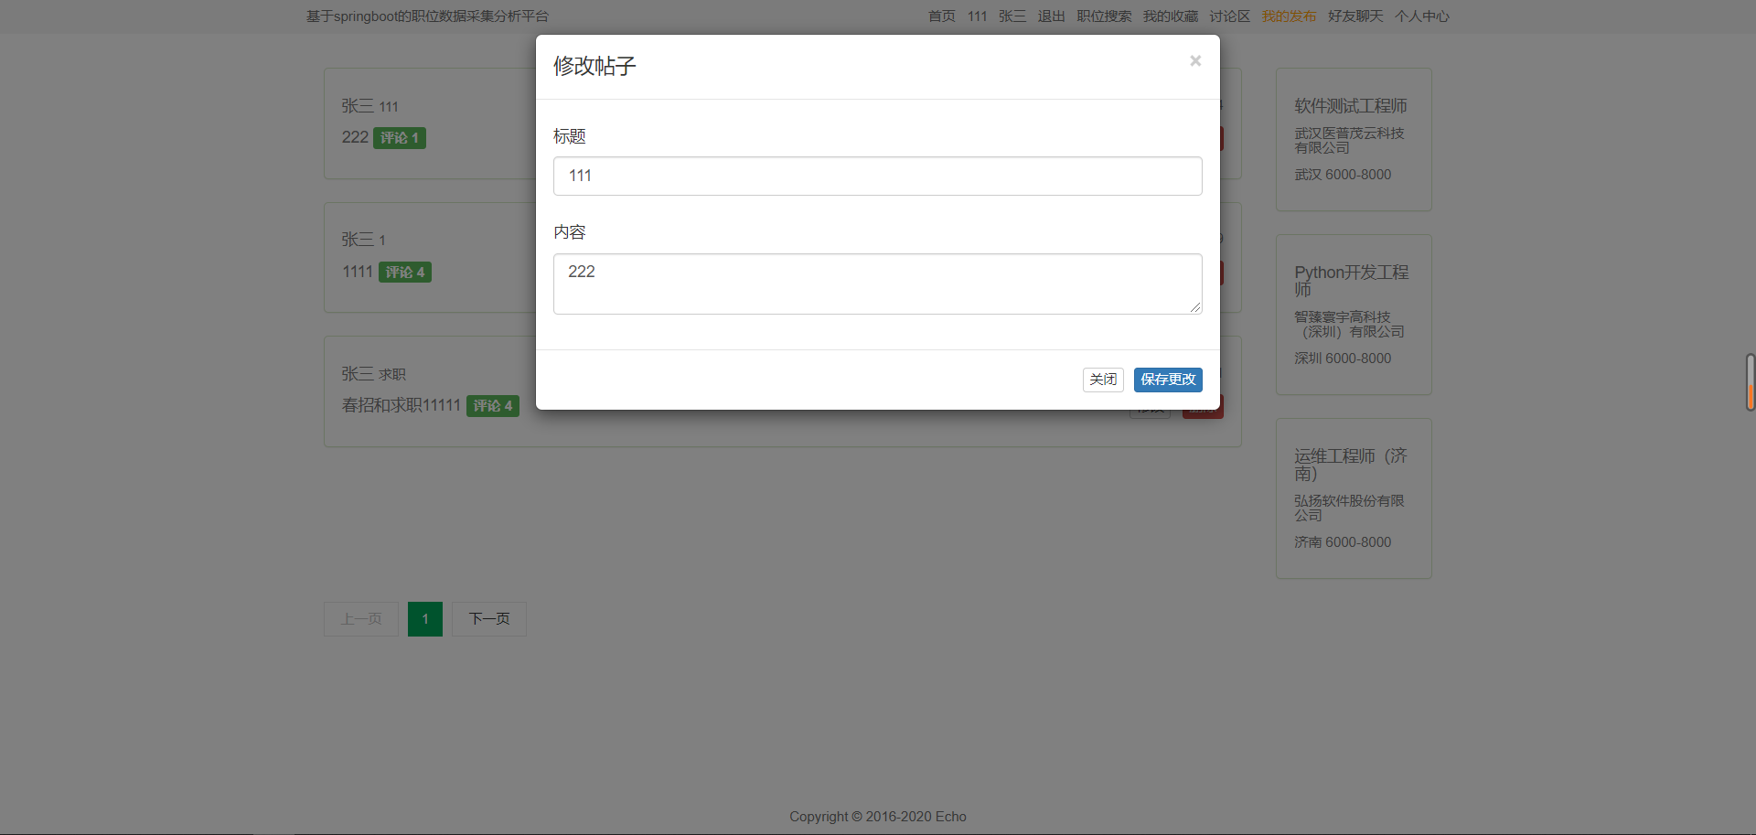
图5-2-4 帖子修改页面
帖子修改功能实现的主要代码如下：
// 后端代码实现
@RequestMapping(value = "/modify", method = RequestMethod.POST)
public Result modify(@RequestBody Post post) {
return postService.modify(post);
}
// 前端代码实现
var modifyBtn = $("#save");
modifyBtn.click(function () {
var postId = $("#postId").text();
var postTitle = $("#postTitle").val();
var postContent = $("#postContent").val();
$.ajax({
type: "post",
url: "http://localhost:8080/post/modify",
contentType: "application/json;charset=UTF-8",
data: JSON.stringify({
"postId": postId,
"postTitle": postTitle,
"postContent": postContent
}),
success: function (res) {
alert(res.message);
window.location.reload();
}
})
});

5.2.3 帖子删除
用户在已登录的情况下，点击我的发布，进入到帖子管理页面。用户可以在当前页面分页查看自己已经发布的帖子，点击帖子的删除按钮，完成帖子删除。
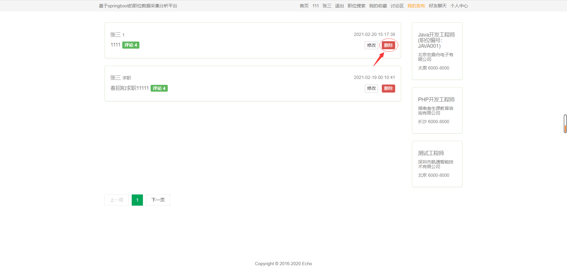
图5-2-5 帖子删除页面
帖子删除功能实现的主要代码如下：
// 后端代码实现
@RequestMapping(value = "/del")
public Result del(String id) {
return postService.del(id);
}
// 前端代码实现
$(document).on("click", ".delPost", function () {
$.ajax({
type: "get",
url: "http://localhost:8080/post/del?id=" + $(this).attr("val"),
success: function (res) {
alert(res.message);
window.location.reload();
}
});
});

5.2.4 回复帖子
用户在已登录的情况下，点击讨论区，进入到讨论区页面。用户可以在当前页面查看帖子，每个帖子会有评论数，点击进入具体的一个帖子，能够对帖子进行回复。输入回复内容，保存更改，完成回复帖子。
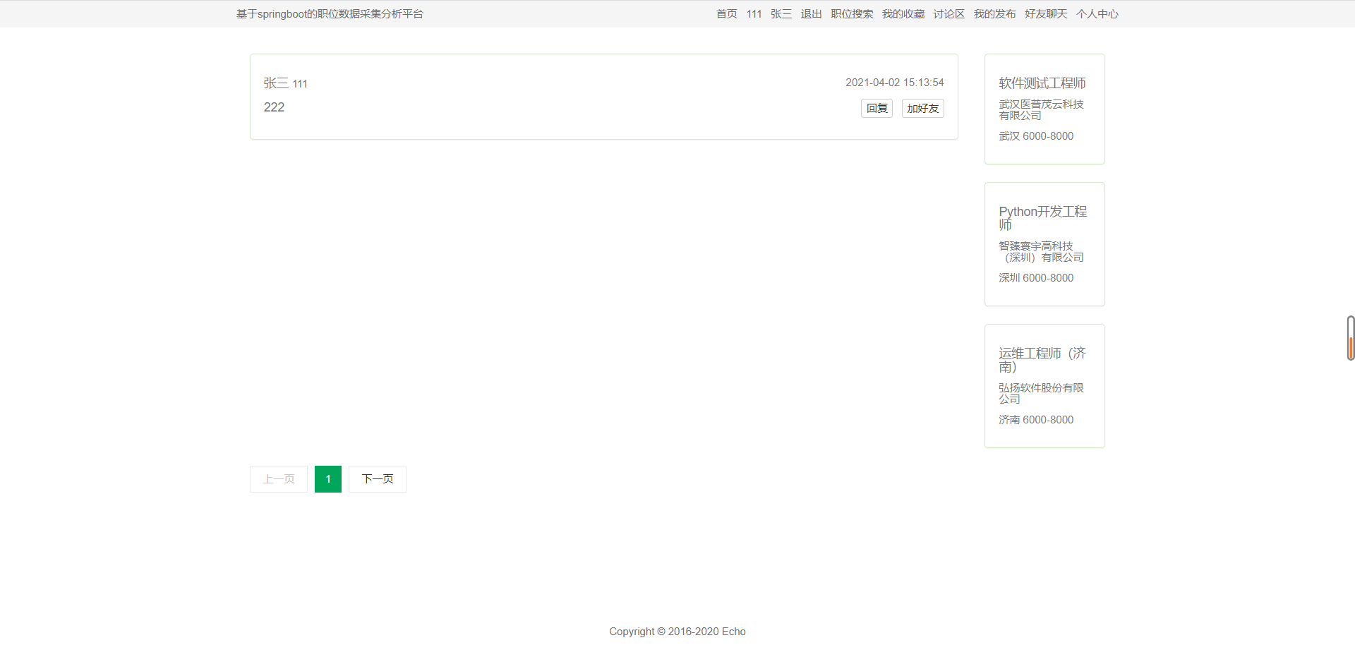
图5-2-6 帖子详细页面
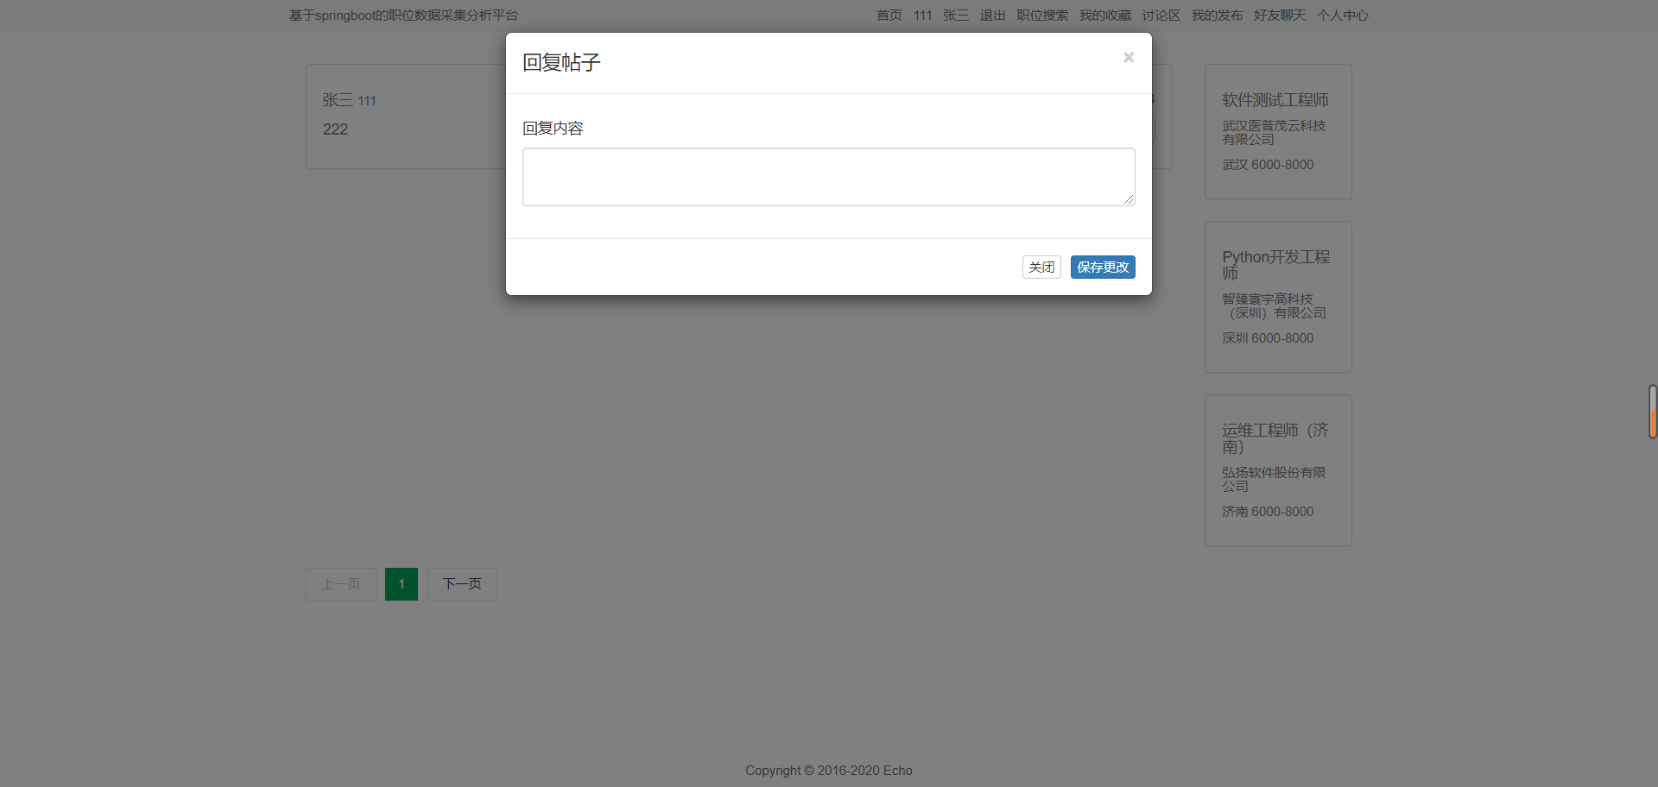
图5-2-7 帖子回复页面
回复帖子功能实现的主要代码如下：
// 后端代码实现
@RequestMapping(value = "/add", method = RequestMethod.POST)
public Result add(@RequestBody Reply reply) {
System.out.println(reply);
return replyService.add(reply);
}
// 前端代码实现
var saveBtn = $("#save");
saveBtn.click(function () {
var postId = $("#postId").text();
var replyContent = $("#replyContent").val();
var userId = $("#userId").text();
var userName = $("#userName").text();
$.ajax({
type: "post",
url: "http://localhost:8080/reply/add",
contentType: "application/json;charset=UTF-8",
data: JSON.stringify({
"postId": postId,
"replyContent": replyContent,
"userId": userId,
"userName": userName,
"createTime": new Date().format("yyyy-MM-dd hh:mm:ss")
}),
success: function (res) {
alert(res.message);
window.location.reload();
}
})
});

5.2.5 回复修改
用户在已登录的情况下，点击讨论区或者我的发布，进入到帖子查看页面。用户可以在当前页面查看帖子，每个帖子会有评论数，点击进入具体的一个帖子，可以查看到帖子的回复内容，点击修改按钮，输入修改后的回复内容，保存更改，完成回复修改。
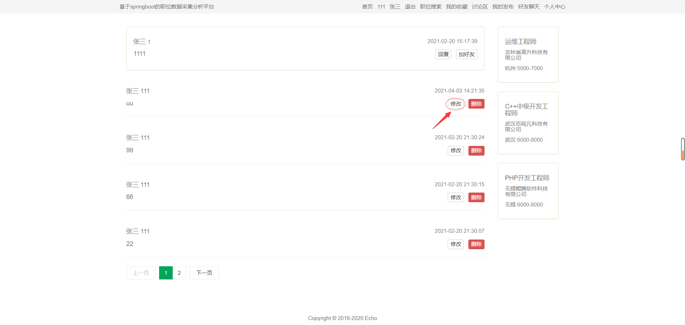
图5-2-8 帖子详细页面
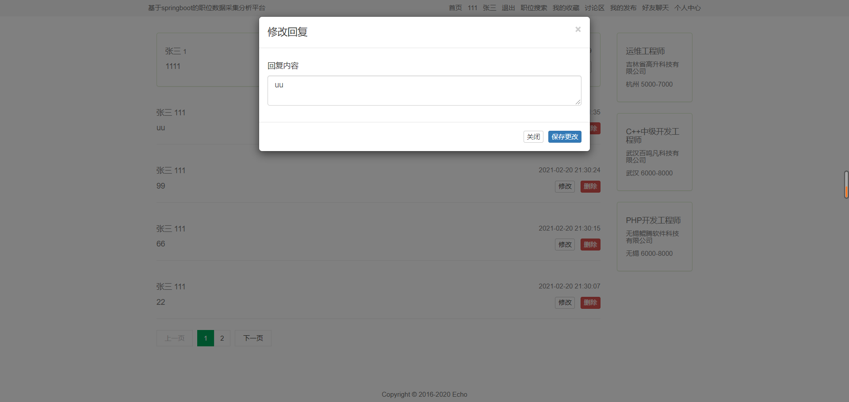
图5-2-9 回复修改页面
回复修改功能实现的主要代码如下：
// 后端代码实现
@RequestMapping(value = "/modify", method = RequestMethod.POST)
public Result modify(@RequestBody Reply reply) {
System.out.println(reply);
return replyService.modify(reply);
}
// 前端代码实现
$(document).on("click", ".modifyReply", function () {
var replyId = $(this).attr("val");
// console.log(replyId);
$.ajax({
type: "get",
url: "http://localhost:8080/reply/findById?id=" + replyId,
success: function (res) {
// console.log(res);
$("#replyId").text(res.data.replyId);
$("#replyContent2").val(res.data.replyContent);
}
});
});

5.2.6 回复删除
用户在已登录的情况下，点击讨论区或者我的发布，进入到帖子查看页面。用户可以在当前页面查看帖子，每个帖子会有评论数，点击进入具体的一个帖子，可以查看到帖子的回复内容，点击删除按钮，完成回复删除。
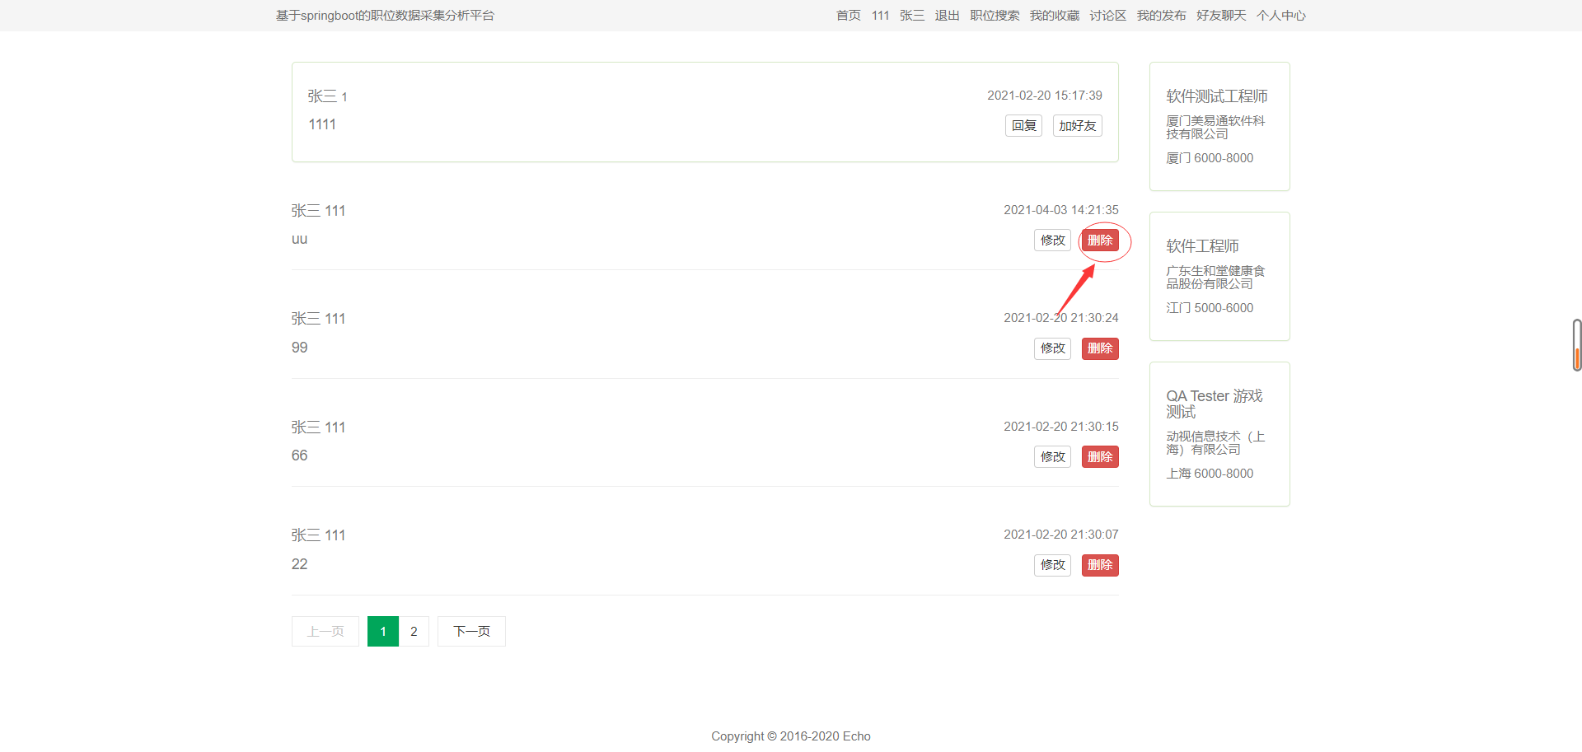
图5-2-10 回复删除页面
回复删除功能实现的主要代码如下：
// 后端代码实现
@RequestMapping("/del")
public Result del(String id) {
return replyService.del(id);
}
// 前端代码实现
$(document).on("click", ".del", function () {
$.ajax({
type: "get",
url: "http://localhost:8080/reply/del?id=" + $(this).attr("val"),
success: function (res) {
alert(res.message);
window.location.reload();
}
});
});

5.3 聊天模块
聊天模块的基本功能有添加好友、删除好友、好友聊天。

5.3.1 添加好友
用户在已登录的情况下，可以点击讨论区，进入到讨论区页面，进入到具体的一个帖子，点击加好友按钮，完成添加好友。用户不能添加自己为好友，用户不能重复添加好友。
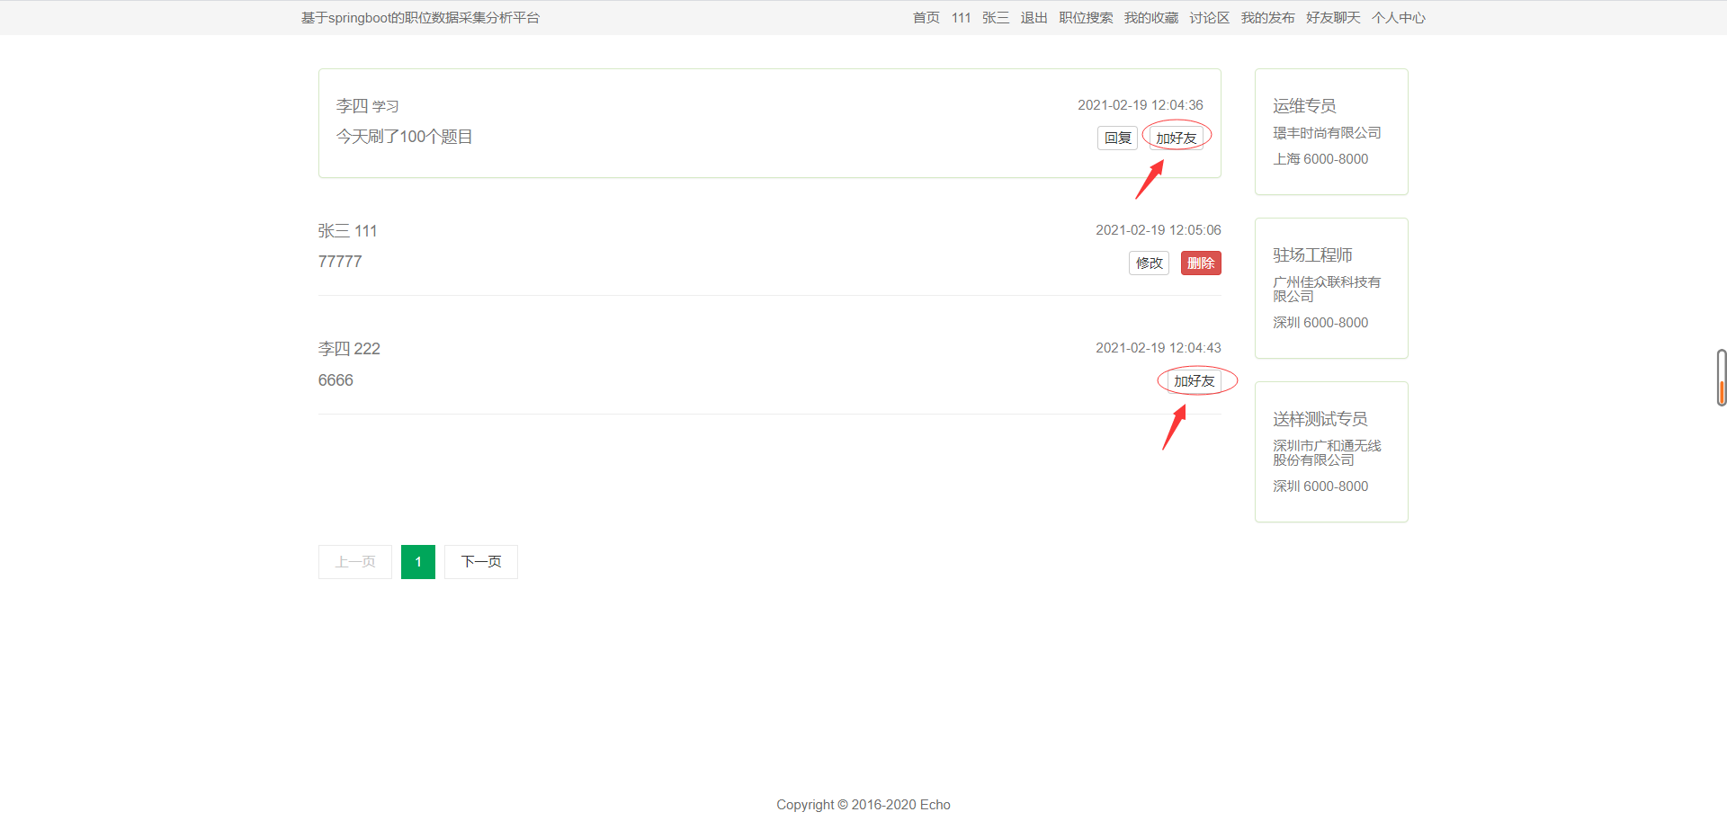
图5-3-1 添加好友页面
添加好友功能实现的主要代码如下：
// 后端代码实现
@RequestMapping(value = "/add", method = RequestMethod.POST)
public Result add(@RequestBody Friend friend) {
return friendService.add(friend);
}
// 前端代码实现
$(document).on("click", ".addFriend", function () {
var userId = $("#userId").text();
var friendId = $(this).attr("friendId");
if (userId === friendId) {
alert("不能添加自己为好友!");
return;
}
$.ajax({
type: "post",
url: "http://localhost:8080/friend/add",
contentType: "application/json;charset=UTF-8",
data: JSON.stringify({
"userId": $("#userId").text(),
"userName": $("#userName").text(),
"friendId": $(this).attr("friendId"),
"friendName": $(this).attr("friendName")
}),
success: function (res) {
alert(res.message);
}
});
});

5.3.2 删除好友
用户在已登录的情况下，可以点击好友聊天，进入到好友聊天页面。用户在当前页面可以查看自己添加的好友列表，点击删除按钮，可以删除自己的好友。
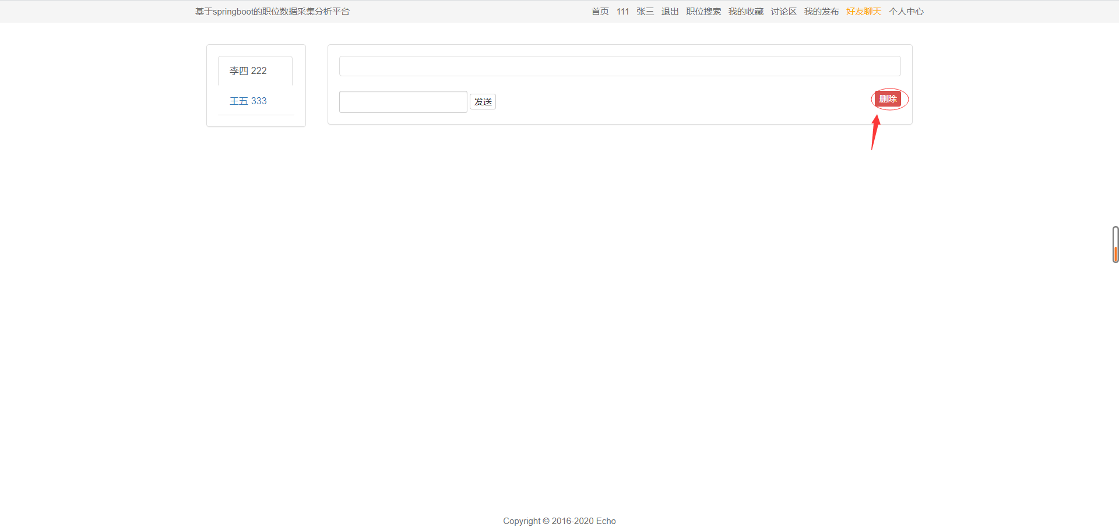
图5-3-2 好友聊天页面
删除好友功能实现的主要代码如下：
// 后端代码实现
@RequestMapping("/del")
public Result del(String userId, String friendId) {
return friendService.del(userId, friendId);
}
// 前端代码实现
$(document).on("click", ".delFriend", function () {
var friendId = $(this).attr("val");
// console.log(friendId);
$.ajax({
type: "post",
url: "http://localhost:8080/friend/del",
data: {
"userId": $("#userId").text(),
"friendId": friendId
},
success: function (res) {
alert(res.message);
window.location.reload();
}
})
});

5.3.3 好友聊天
用户在已登录的情况下，可以点击好友聊天，进入到好友聊天页面。用户在当前页面可以查看到自己的好友列表，选中自己的一个好友，输入要发送的内容，点击发送按钮，完成好友聊天。
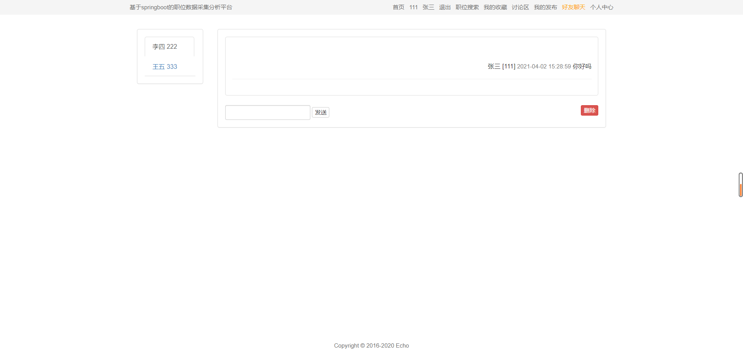
图5-3-3 聊天内容页面
用户好友聊天功能实现的主要代码如下：
// 后端代码实现
public static void sendInfo(@PathParam("sid") String sid, String message) throws IOException {
log.info("推送消息到窗口" + sid + ",推送内容:" + message);
for (WebSocketServer item : webSocketSet) {
try {
// 这里可以设定只推送给这个sid的,为null则全部推送
if (sid == null) {
item.sendMessage(message);
} else if(item.sid.equals(sid)){
item.sendMessage(message);
}
} catch (IOException e) {
e.printStackTrace();
}
}
}
// 前端代码实现
$(document).on("click", ".send", function () {
var data = {
"fromId": $("#userId").text(),
"fromName": $("#userName").text(),
"toId": $(this).attr("toId"),
"toName": $(this).attr("toName"),
"content": $(this).parent().find("div>input").val()
};
// console.log("message = " + JSON.stringify(data));
$(this).parent().find("div>input").val("");
var time = new Date().format("yyyy-MM-dd hh:mm:ss");
$.ajax({
type: "post",
url: "http://localhost:8080/my/send/" + data.toId,
contentType: "application/json;charset=UTF-8",
data: JSON.stringify(data),
success: function (res) {
// console.log(res);
var curDiv = $(`#${data.toId}>div>div`);
var div = $(` <div class="page-header">
<h5 class="fz13" style="text-align: right">${data.fromName} [${data.fromId}] <small>${time}</small> ${data.content}</h5>
</div>`);
curDiv.append(div);
}
})
});

5.4 后台管理模块
后台管理模块的基本功能有后台主页、用户管理、帖子管理、回复管理。

5.4.1 后台首页
管理员通过浏览器访问http://localhost:8080/admin/home网址进入到后台管理首页，能够实现后台管理的功能。
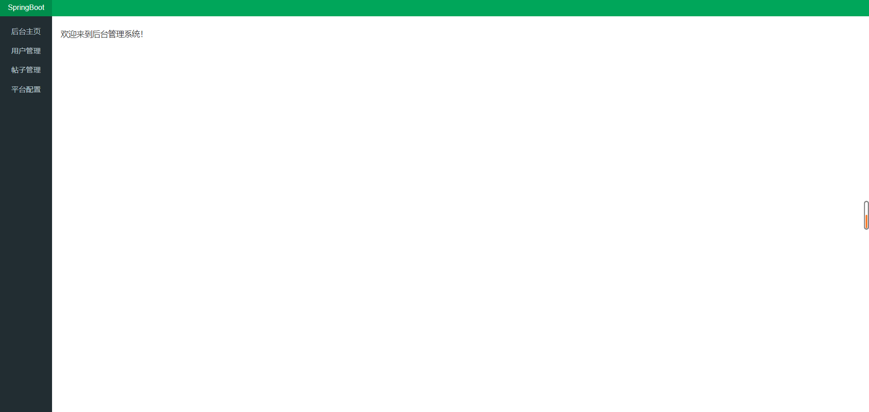
图5-4-1 后台管理首页

5.4.2 用户管理
管理员在已经进入后台管理首页的情况下，点击用户管理选项，进入到用户管理页面。管理员可以在当前页面查看已注册用户的所有信息，通过注册时间降序排序。管理员可以删除指定的用户。
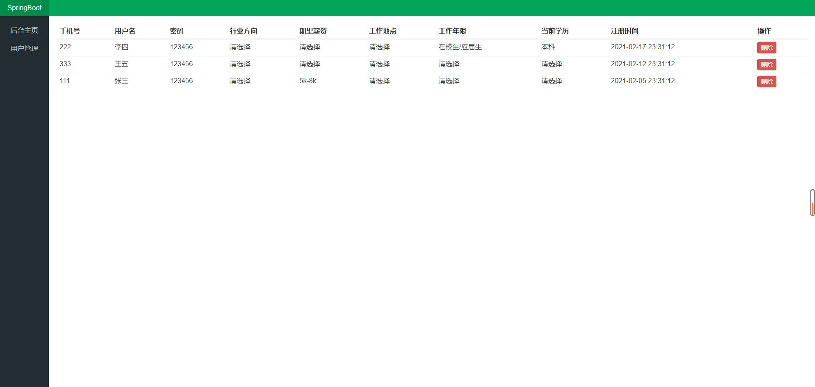
图5-4-2 用户管理页面
用户管理功能实现的主要代码如下：
// 后端代码实现
@RequestMapping(value = "/del")
public Result del(String id) {
return userService.del(id);
}
// 前端代码实现
$(document).on("click", ".delUser", function () {
$.ajax({
type: "get",
url: "http://localhost:8080/user/del?id=" + $(this).attr("val"),
success: function (res) {
alert(res.message);
window.location.reload();
}
});
});

5.4.3 帖子管理
管理员在已经进入后台管理首页的情况下，点击帖子管理选项，进入到帖子管理页面。管理员可以在当前页面查看所有已经发布帖子的信息，通过发布时间降序排序。管理员可以删除指定的帖子。
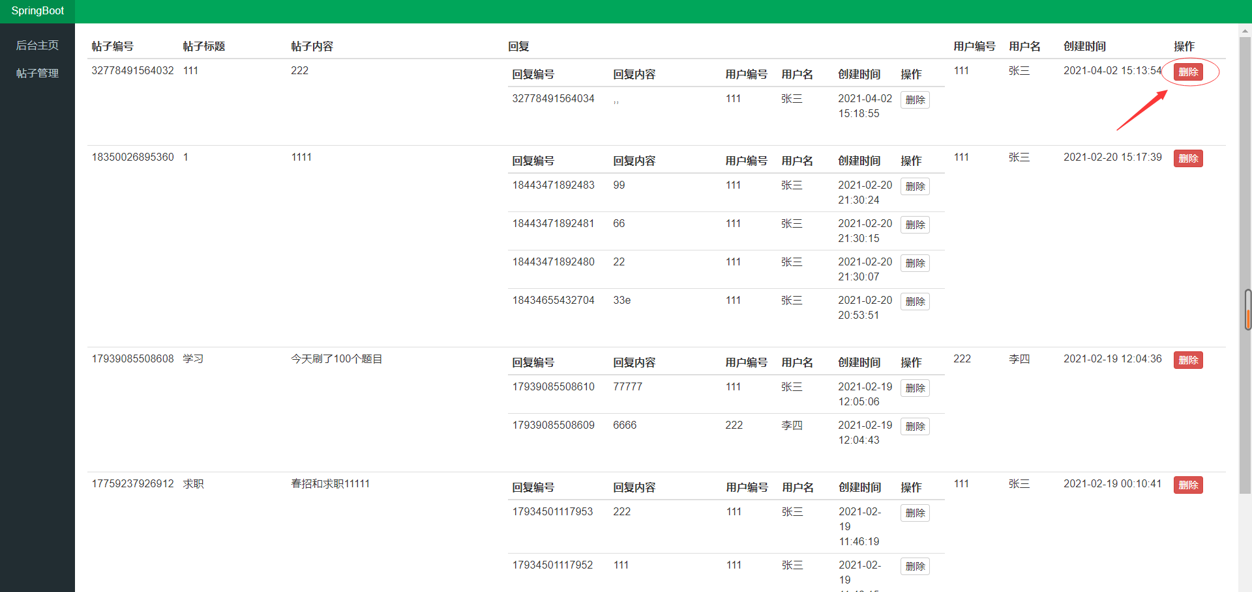
图5-4-3 帖子管理页面
帖子管理功能实现的主要代码如下：
// 后端代码实现
@RequestMapping(value = "/del")
public Result del(String id) {
return postService.del(id);
}
// 前端代码实现
$(document).on("click", ".delPost", function () {
$.ajax({
type: "get",
url: "http://localhost:8080/post/del?id=" + $(this).attr("val"),
success: function (res) {
alert(res.message);
window.location.reload();
}
});
});

5.4.4 回复管理
管理员在已经进入后台管理首页的情况下，点击帖子管理选项，进入到帖子管理页面。管理员可以在当前页面查看所有帖子的回复信息，通过回复时间降序排序。管理员可以删除指定的回复的信息。
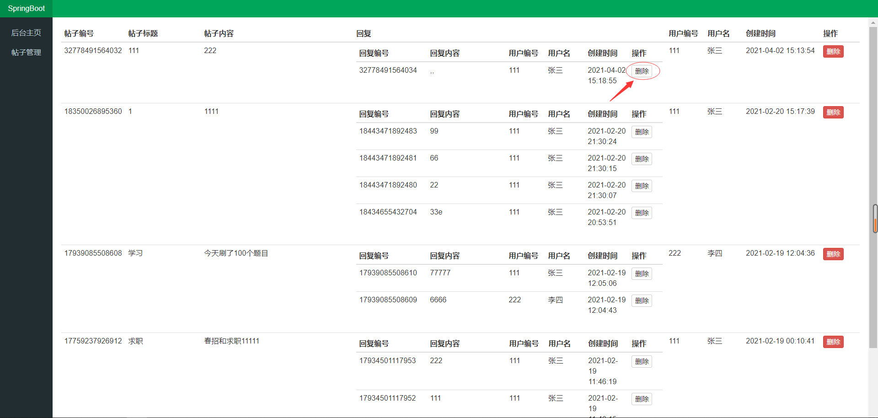
图5-4-4 回复管理页面
回复管理功能实现的主要代码如下：
// 后端代码实现
@RequestMapping("/del")
public Result del(String id) {
return replyService.del(id);
}
// 前端代码实现
$(document).on("click", ".delReply", function () {
$.ajax({
type: "get",
url: "http://localhost:8080/reply/del?id=" + $(this).attr("val"),
success: function (res) {
alert(res.message);
window.location.reload();
}
});
});

5.5 职位采集模块
职位采集模块使用爬虫框架采集国内招聘网站的职位数据。管理员在已经进入后台管理主页的情况下，点击平台配置选项，进入到平台配置页面。点击启动爬虫按钮，开始爬取招聘网站的职位数据。点击关闭爬虫按钮，停止爬取招聘网站的职位数据。点击同步数据按钮，可以将mysql数据库中的职位数据同步到elasticsearch搜索引擎。

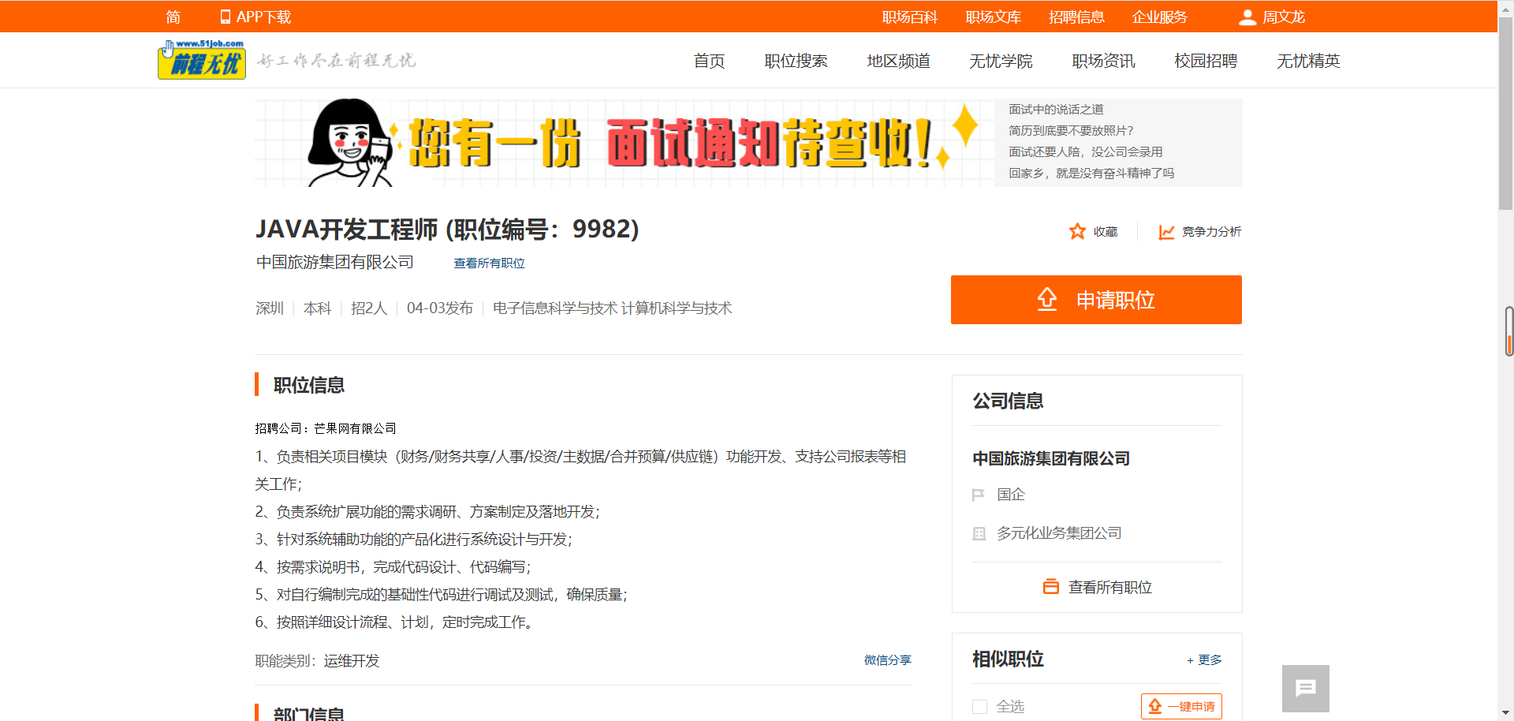
图5-5-1 前程无忧职位页面
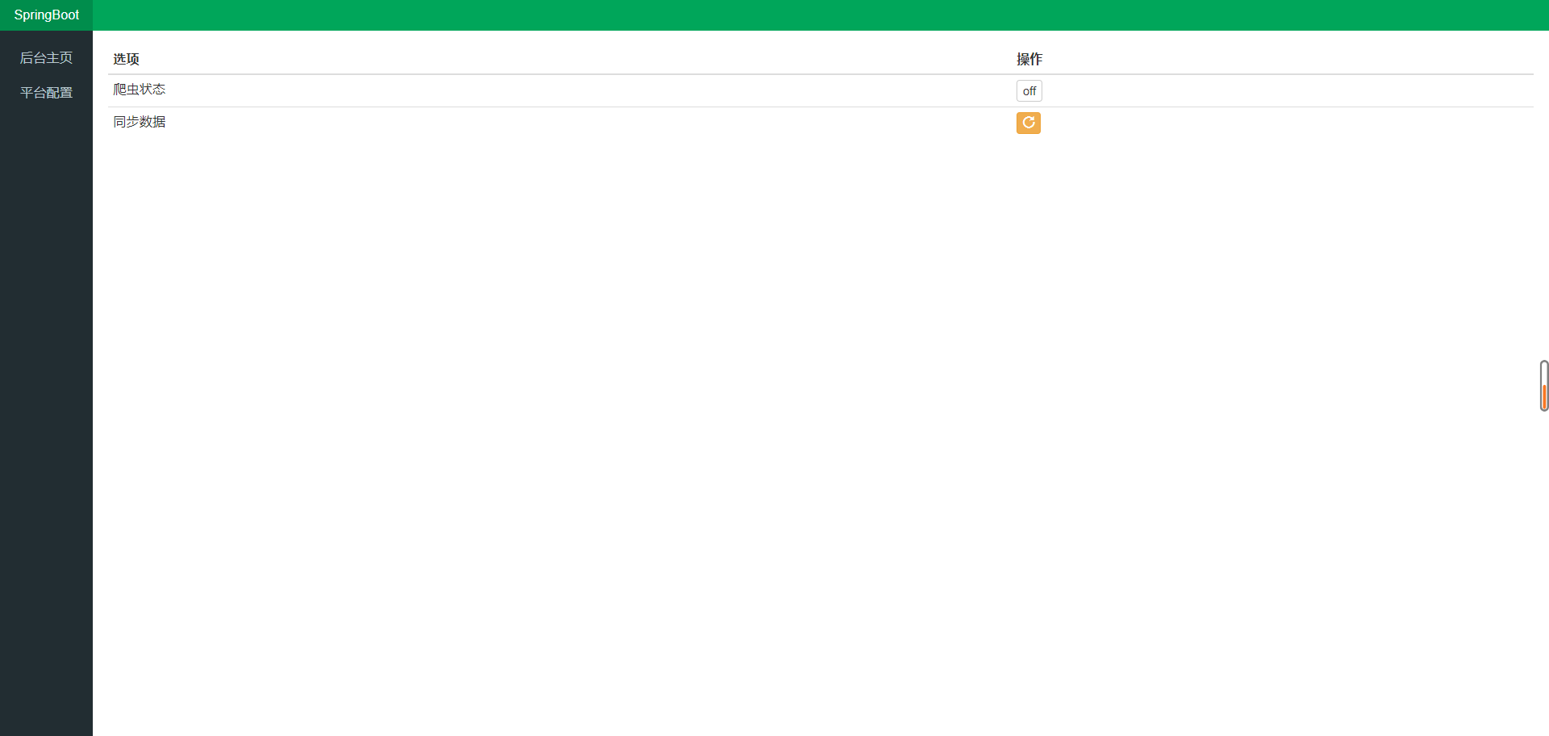
图5-5-2 平台配置页面
职位采集模块实现的主要代码如下：
// 后端代码实现
@RequestMapping("/start")
public Result start() {
return configService.start();
}

@RequestMapping("/stop")
public Result stop() {
return configService.stop();
}

@RequestMapping("/status")
public Result status() {
return configService.status();
}
// 前端代码实现
btn.click(function () {
if ($(this).text() === "on") {
$.ajax({
type: "get",
url: "http://localhost:8080/config/stop",
success: function (res) {
console.log(res.data);
}
});
$(this).removeClass("btn-danger");
$(this).addClass("btn-default");
$(this).text("off");
} else {
$.ajax({
type: "get",
url: "http://localhost:8080/config/start",
success: function (res) {
console.log(res.data);
}
});
$(this).removeClass("btn-default");
$(this).addClass("btn-danger");
$(this).text("on");
}
});

5.6 职位分析模块
职位分析模块对职位采集模块爬取到的职位数据进行分析，使用elasticsearch的分组聚合查询得出分析后的结果，通过百度echarts图表进行可视化展示。用户通过浏览器访问http://localhost:8080/index网址进入到系统首页，在未登录的情况下可以查看职位数据采集分析后的图表。主要有不同行业职位数量分布、工作年限占比、公司类型占比、薪资范围统计、热门城市职位数量分布、学历分布占比。
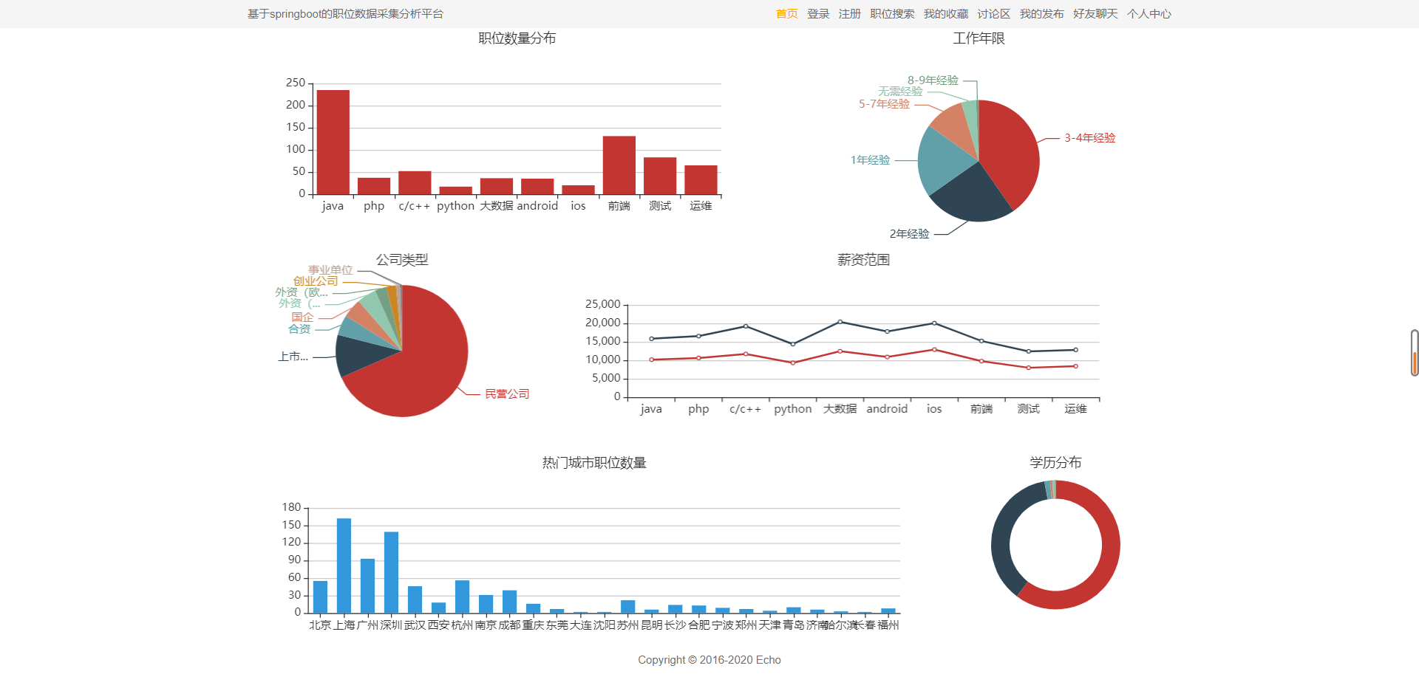
图5-6-1 系统主页页面
职位分析模块实现的主要代码如下：
// 后端代码实现
@RequestMapping("/jobAmount")
public Result jobAmount() {
return jobItemService.getJobAmount();
}
// 前端代码实现
<div id="jobAmount" style="width: 100%;height: 240px;"></div>
<script>
var myChartJobAmount = echarts.init(document.getElementById('jobAmount'));
$.ajax({
type: "get",
url: "http://localhost:8080/jobitem/jobAmount",
dataType: "json",
success: function (res) {
myChartJobAmount.setOption({
title: {
text: '职位数量分布',
left: 'center',
textStyle: {
color: '#333333',
fontSize: 14,
fontWeight: 'normal'
}
},
xAxis: {
type: 'category',
data: res.data.arr,
axisLabel: {
interval: 0
}
},
yAxis: {
type: 'value'
},
series: [{
data: res.data.amount,
type: 'bar',
}]
})
}
});
</script>

5.7 职位搜索模块
职位搜索模块对职位采集模块爬取到的职位数据进行搜索。用户在已登录的情况下，可以点击职位搜索，进入到职位搜索页面。用户可以通过关键字进行职位查询，同时可以添加多个搜索条件，例如：工作地点、月薪范围、工作年限、工作年限、学历要求、公司性质、公司规模等。查询到的职位数据会根据用户输入的关键字高亮显示。
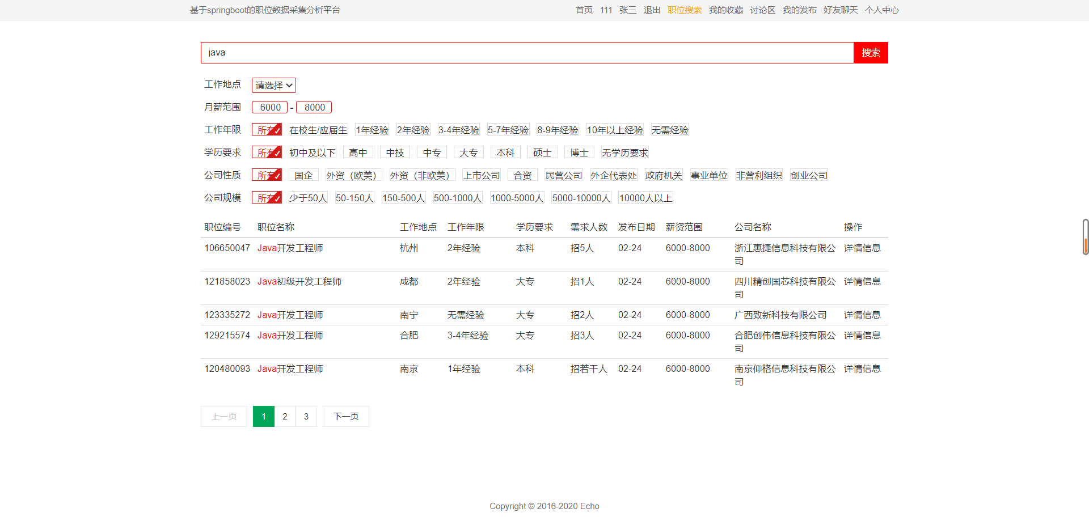
图5-7-1 职位搜索页面
职位搜索模块实现的主要代码如下：
// 后端代码实现
@RequestMapping("/search2")
public Result search2(String keyWord, String jobArea, Integer salaryMin, Integer salaryMax, String jobYear, String jobEducation,
String companyType, String companySize, Integer page, Integer size) {
return jobItemService.search2(keyWord, jobArea, salaryMin, salaryMax, jobYear, jobEducation, companyType, companySize, page, size);
}
// 前端代码实现
var slp = null;
var myfunc = function(page, size) {
var jobArea = $("#myselect>option:selected");
var salaryMin = $("input[class=salary]").eq(0).val();
var salaryMax = $("input[class=salary]").eq(1).val();
var jobYear = $("input[name=jobYear]:checked");
var jobEducation = $("input[name=jobEducation]:checked");
var companyType = $("input[name=companyType]:checked");
var companySize = $("input[name=companySize]:checked");
var keyWord = $("#word");
$.ajax({
type: "get",
url: "http://localhost:8080/jobitem/search2",
dataType: "json",
data: {
"keyWord": keyWord.val(),
"jobArea": jobArea.val(),
"salaryMin": salaryMin,
"salaryMax": salaryMax,
"jobYear": jobYear.val(),
"jobEducation": jobEducation.val(),
"companySize": companySize.val(),
"companyType": companyType.val(),
"page": page,
"size": size
},
success: function (res) {
// console.log(res);
// var table = $(".job>table");
var tbody = $(".job>table>tbody");
tbody.empty();
var arr = res.data.content;
for(var i = 0; i < arr.length; i++) {
var tr = $("<tr></tr>");
var td1 = $("<td></td>");
td1.text(arr[i].jobId);
var td2 = $("<td></td>");
td2.html(arr[i].jobName);
var td3 = $("<td></td>");
td3.text(arr[i].jobArea);
var td4 = $("<td></td>");
td4.text(arr[i].jobYear);
var td5 = $("<td></td>");
td5.text(arr[i].jobEducation);
var td6 = $("<td></td>");
td6.text(arr[i].jobDemand);
var td7 = $("<td></td>");
td7.text(arr[i].issueDate);
var td8 = $("<td></td>");
td8.text(arr[i].salaryMin + "-" + arr[i].salaryMax);
var td9 = $("<td></td>");
td9.html(arr[i].companyName);
var td10 = $("<td></td>");
var a = $("<a href=\"\" target='_blank'>详情信息</a>");
a.attr("href", "/detail/" + arr[i].jobId);
td10.html(a);
tr.append(td1);
tr.append(td2);
tr.append(td3);
tr.append(td4);
tr.append(td5);
tr.append(td6);
tr.append(td7);
tr.append(td8);
tr.append(td9);
tr.append(td10);
tbody.append(tr);
}
if (slp == null) {
if (res.data.totalPages === 0) {
res.data.totalPages = 1;
}
slp = new SimplePagination(res.data.totalPages);
slp.init({
container: '.box',
maxShowBtnCount: 3,
onPageChange: state => {
console.log('pagination change:', state.pageNumber);
myfunc(state.pageNumber, size)
}
})
}
}
});
}
myfunc(1, 5);

var findBtn = $("#find");
findBtn.click(function () {
slp = null;
myfunc(1, 5);
});

5.8 职位推荐模块
职位推荐模块会根据用户的个人信息，例如：行业方向、期望薪资、工作地点、工作年限、当前学历等，推荐出符合用户需求的职位。用户在已经登录的情况下，在讨论区等多个页面右侧会有三个根据用户个人信息推荐的职位，点击可以跳转到职位详细页面。
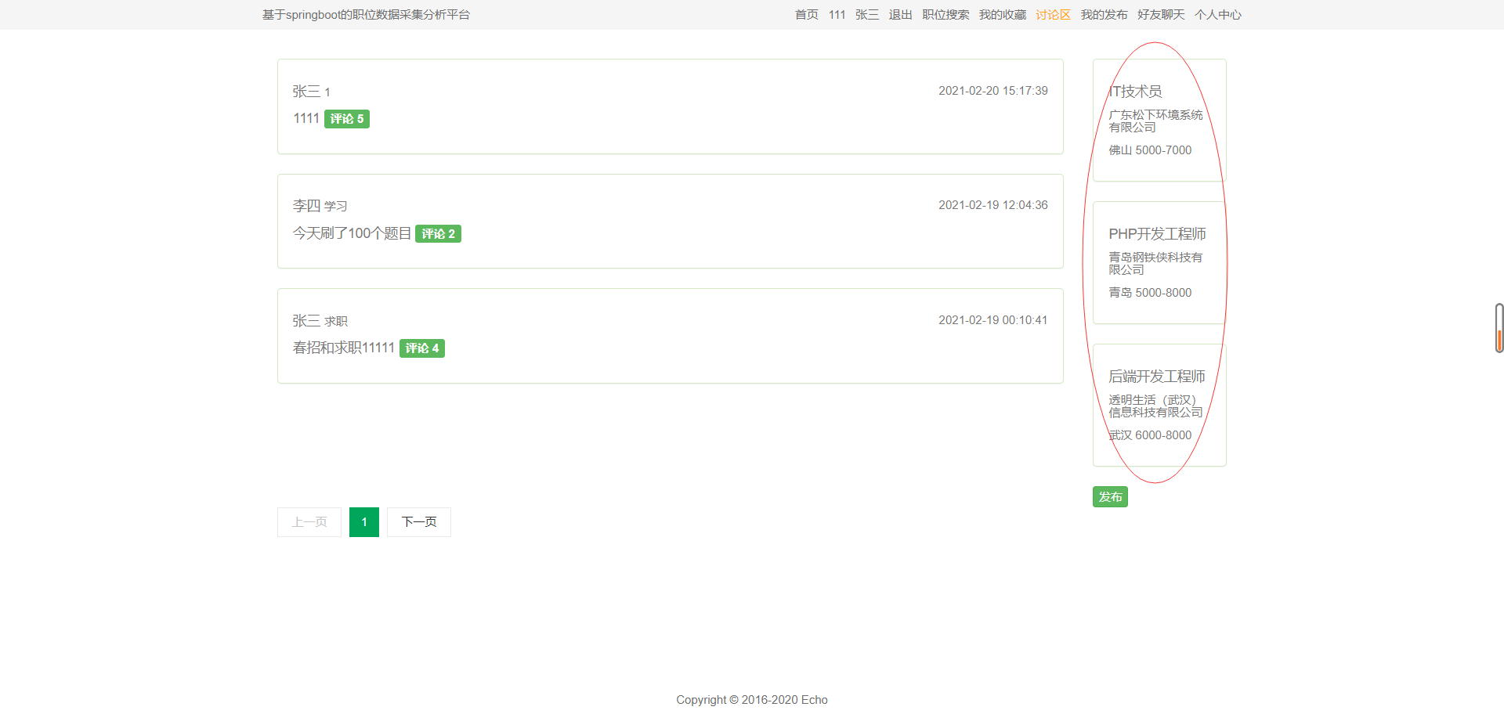
图5-8-1 职位推荐页面
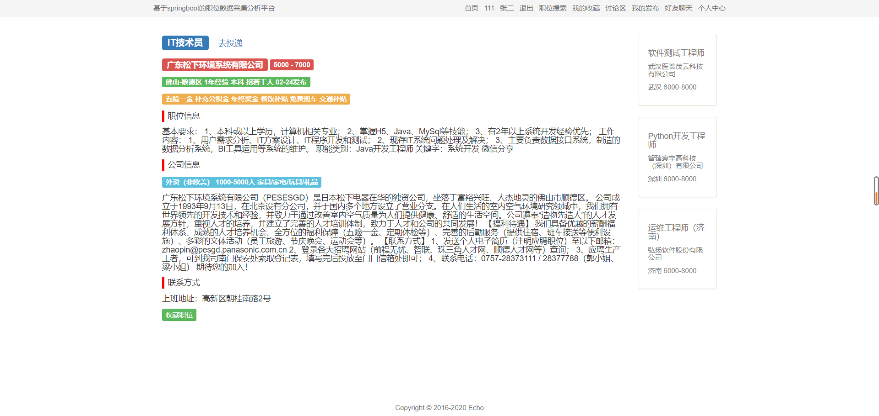
图5-8-2 职位详细页面
职位推荐模块实现的主要代码如下：
// 后端代码实现
@RequestMapping("/push")
public Result push(String id) {
return jobItemService.push(id);
}
// 前端代码实现
$(function () {
// 职位推荐
$.ajax({
type: "get",
url: "http://localhost:8080/jobitem/push?id=" + $.cookie("name"),
success: function (res) {
// console.log(res);
var rightDiv = $("#right");
for (var i = 0 ; i < res.data.content.length; i++) {
var jobDiv = $(`<a href="/detail/${res.data.content[i].jobId}" target="_blank" style="text-decoration: none">
<div class="panel panel-success">
<div class="panel-body text-muted">
<h5>${res.data.content[i].jobName}</h5>
<h6>${res.data.content[i].companyName}</h6>
<h6><span>${res.data.content[i].jobArea}</span> <span>${res.data.content[i].salaryMin}-${res.data.content[i].salaryMax}</span></h6>
</div>
</div>
</a>`);
rightDiv.append(jobDiv);
}
}
})
});

5.9 职位收藏模块
职位收藏模块的主要功能有收藏职位和取消收藏。

5.9.1 收藏职位
用户在已经登录的情况下，进入讨论区等页面，点击推荐的职位，跳转到职位的详细页面，用户可以点击页面底部的收藏职位的按钮，收藏自己感兴趣的职位。
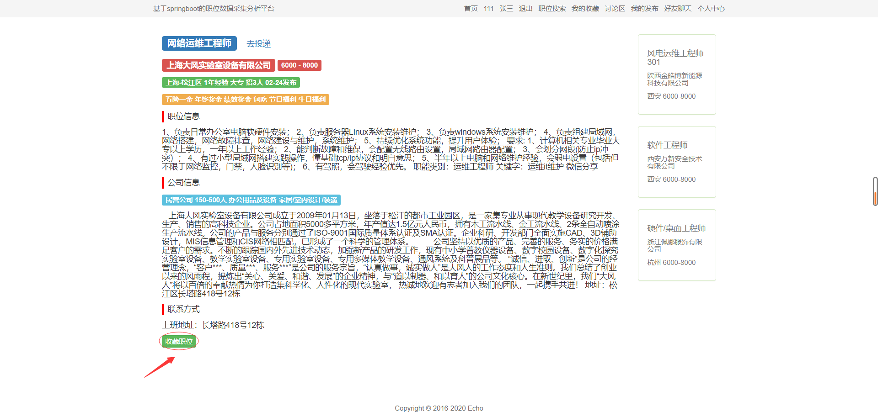
图5-9-1 收藏职位操作
收藏职位功能实现的主要代码如下：
// 后端代码实现
@RequestMapping(value = "/add", method = RequestMethod.POST)
public Result add(@RequestBody Store store) {
return storeService.insert(store);
}
// 前端代码实现
$(document).on("click", "#store", function () {
$.ajax({
type: "post",
url: "http://localhost:8080/store/add",
dataType: "json",
data: JSON.stringify({
"userId": $("#userId").text(),
"userName": $("#userName").text(),
"jobId": $("#jobId").text(),
"jobName": $("#jobName").text(),
"createTime": new Date().format("yyyy-MM-dd hh:mm:ss")
}),
contentType: "application/json;charset=UTF-8",
success: function (res) {
alert(res.data);
}
})
});

5.9.2 取消收藏
用户在已经登录的情况下，点击我的收藏，进入到我的收藏页面。用户可以在当前页面查看自己所收藏的职位，点击删除按钮，可以取消自己已经收藏的职位。
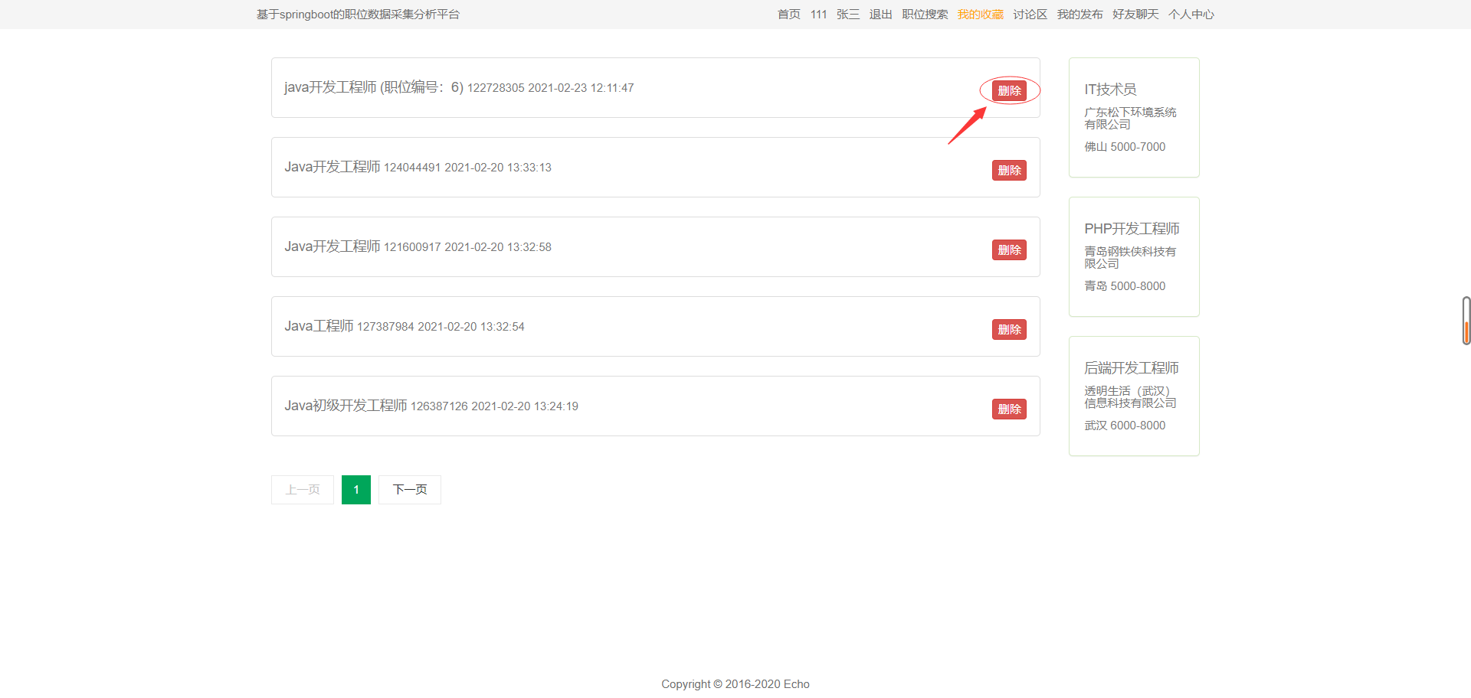
图5-9-2 取消收藏操作
取消收藏功能实现的主要代码如下：
// 后端代码实现
@RequestMapping("/del")
public Result del(String userId, String jobId) {
return storeService.del(userId, jobId);
}
// 前端代码实现
$(document).on("click", ".del", function () {
$.ajax({
type: "get",
url: "http://localhost:8080/store/del?userId=" + $.cookie("name") + "&jobId=" + $(this).attr("val"),
success: function (res) {
alert(res.message);
window.location.reload();
}
});
});

第6章 部署与应用

6.1 开发工具与部署环境
系统开发工具如表6-1所示。
表6-1 系统开发工具
名称 | 具体描述
操作系统 | Windows 10操作系统
开发语言 | Java、HTML5、CSS、JavaScript
开发平台 | IDEA
其他软件 | ElasticSearch、ActiveMQ
数据库 | MySql、Redis

系统部署环境如表6-2所示。
表6-2 系统部署环境
软/硬件 | 名称 | 具体描述
软件 | 操作系统 | Windows 10操作系统
软件 | 服务器 | Tomcat-9.0.37或以上版本
软件 | 浏览器 | Google Chrome浏览器
软件 | 数据库 | MySQL5、Navicat for MySQL
硬件 | CPU | Intel(R) Core(TM) i5-7300HQ CPU @ 2.50GHz 2.50GHz
硬件 | 硬盘 | 1TB
硬件 | 内存 | 16.00GB
硬件 | JDK | JDK1.8.0_261或以上版本

6.2 系统测试及测试结果
职位数据采集分析平台主要分为用户模块、动态模块、聊天模块、后台管理模块、职位采集模块、职位分析模块、职位搜索模块、职位推荐模块、职位收藏模块。下面对部分重要模块进行测试，并记录测试结果。

6.2.1 用户模块功能测试
表6-1 用户模块功能测试用例图

测试用例编号 | 测试项 | 操作 | 期望结果 | 真实结果
A001 | 用户登录 | 1:输入账号、密码 | 验证账号和密码是否正确，返回登录成功或失败的提示 | 满足预期情况
A001 | 用户登录 | 2:勾选记住密码 | 下次登录不需要输入密码 | 满足预期情况
A001 | 用户登录 | 3.取消勾选记住密码 | 下次登录需要输入密码 | 满足预期情况
A002 | 用户注册 | 1:输入手机号、用户名、密码、填写短信验证码 | 手机号未注册、短信验证码正确，注册成功，否则注册失败 | 满足预期情况
A002 | 用户注册 | 2:发送短信验证码 | 用户成功收到短信验证码 | 满足预期情况
A003 | 个人信息修改 | 修改用户个人信息 | 用户成功修改 | 满足预期情况

6.2.2 动态模块功能测试
表6-2 动态模块功能测试用例图

测试用例编号 | 测试项 | 操作 | 期望结果 | 真实结果
A001 | 帖子发布 | 输入帖子标题和帖子内容 | 帖子成功发布 | 满足预期情况
A002 | 帖子修改 | 输入修改后的帖子标题和帖子内容 | 帖子成功修改 | 满足预期情况
A003 | 帖子删除 | 删除自己发布的帖子 | 帖子成功删除 | 满足预期情况
A004 | 回复帖子 | 输入回复内容 | 成功回复帖子 | 满足预期情况
A005 | 回复修改 | 修改自己的回复 | 成功修改回复 | 满足预期情况
A006 | 回复删除 | 删除自己的回复 | 成功删除回复 | 满足预期情况

6.2.3 聊天模块功能测试
表6-3 聊天模块功能测试用例图

测试用例编号 | 测试项 | 操作 | 期望结果 | 真实结果
A001 | 添加好友 | 添加对方为好友 | 成功添加 | 满足预期情况
A002 | 删除好友 | 删除自己的好友 | 成功删除 | 满足预期情况
A003 | 好友聊天 | 1:输入发送内容 | 内容成功发送 | 满足预期情况
A003 | 好友聊天 | 2:接收发送内容 | 内容成功接收 | 满足预期情况

6.2.4 后台管理模块功能测试
表6-4 后台管理模块功能测试用例图

测试用例编号 | 测试项 | 操作 | 期望结果 | 真实结果
A001 | 用户管理 | 删除用户 | 成功删除 | 满足预期情况
A002 | 帖子管理 | 删除帖子 | 成功删除 | 满足预期情况
A003 | 回复管理 | 删除回复 | 成功删除 | 满足预期情况

6.2.5 职位采集模块功能测试
表6-5 职位采集模块功能测试用例图

测试用例编号 | 测试项 | 操作 | 期望结果 | 真实结果
A001 | 职位采集 | 使用爬虫框架采集国内招聘网站职位数据 | 采集成功，职位数据信息保存在数据库 | 满足预期情况

6.2.6 职位分析模块功能测试
表6-6 职位分析模块功能测试用例图

测试用例编号 | 测试项 | 操作 | 期望结果 | 真实结果
A001 | 职位分析 | 对采集到的职位数据进行分析，通过可视化图表展示 | 系统首页展示分析后的图表信息 | 满足预期情况

6.2.7 职位搜索模块功能测试
表6-7 职位搜索模块功能测试用例图

测试用例编号 | 测试项 | 操作 | 期望结果 | 真实结果
A001 | 职位搜索 | 通过关键字、多条件查询职位 | 根据关键字高亮显示搜索后的职位 | 满足预期情况

6.2.8 职位推荐模块功能测试
表6-8 职位推荐模块功能测试用例图

测试用例编号 | 测试项 | 操作 | 期望结果 | 真实结果
A001 | 职位推荐 | 根据用户个人信息推荐出合适的职位 | 用户能看到推荐的职位 | 满足预期情况

6.2.9 职位收藏模块功能测试
表6-9 职位收藏模块功能测试用例图

测试用例编号 | 测试项 | 操作 | 期望结果 | 真实结果
A001 | 收藏职位 | 在职位详细页面收藏职位 | 用户成功收藏职位 | 满足预期情况
A002 | 取消收藏 | 在我的收藏页面取消已经收藏的职位 | 用户成功取消收藏 | 满足预期情况

6.3 本章小结
本章内容为部署和应用，主要描述了系统开发工具和系统部署环境，以及系统中所需的测试用例，系统运行之后测试得到的结果。至此，本系统从需求建模、总体设计、详细设计，编码、测试、部署运行的整个流程已全部完成，系统经过检验已经可以正常实际投入使用。

第7章 结 论
职位数据采集分析平台的实现过程充分体现了软件工程的开发原理。从最初的项目可行性研究到最后的项目部署测试，每一个步骤都需要投入大量的工作和技术准备。这其中包括大量的阅读与软件开发相关的书籍文献、了解整个编码过程中需要的开发技术和学习多种软件用图的绘画。经过自己的不懈努力和导师的悉心教导，职位数据采集分析平台已经开发完成，基本实现了系统的各项功能，能给用户带来良好的操作体验。
一个软件项目的设计与实现过程，是一个不断学习和完善的过程。我们需要扎实的理论基础，还要有过硬的实践能力。通过本次的毕业设计，我不仅充分发挥和巩固了书本上所学的专业知识，还了解了之前没有接触过的开发技术，比如项目的搭建使用到了springboot框架，开发快速。项目中的登录验证使用token，服务器不需要存储用户的登录信息，减轻了服务器的压力。另外用户注册时的短信发送功能用到了阿里云的短信服务，在阿里云上配置签名和模板，最后调用api来发送短信。以及使用到了消息中间件去异步处理某个功能。职位数据采集是使用webmagic爬虫框架去完成，通过抓取职位详细页面的多个内容保存到数据库，这一过程需要不断的去debug和调试。另外对职位的分析过程用到了elasticsearch的分组和聚合查询，这方面自己了解比较少，通过反复查阅博客去完成。
虽然我的设计已经完成，但是还有很多不尽如人意的地方。比如职位搜索功能只能根据给定的工作地点去查询职位，没有实现根据省市联动去查询；还有用户可以对帖子进行回复，但是不能对回复进行回复。这当然和我自身的能力有关，但我内心仍然充满着成功的喜悦。能够独立完成一套设计，就是一次成功，也是我进入职场前一次宝贵的软件开发经验。
参考文献
- 王瑞梅.网络招聘数据可视化分析系统的设计与实现[D].河北师范大学, 2020.
- 赵曦.MY公司职位分析与应用的案例研究[D].北京:电子科技大学,2020.
- 谷承维.基于深度学习的垂直行业职位薪水分析与预测[D].上海:北京邮电大学,2020.
- 刘林珏.H公司岗位分析与职位评价优化方案研究[D].南昌大学,2020.
- 王丽娜.FS广播电视台薪酬体系分析与设计[D].东北大学,2020.
- 陈祥青.阳江市公安局职位分析研究[D].华南理工大学,2020.
- 侯丽娟.基于行为分析的个性化职位推荐[D].河北师范大学,2020.
- 胡玮.基于职位分析的A公司薪酬方案设计[D].大连理工大学,2020.
- 罗莉.服务型政府视角下我国县处级公务员职位分析研究[D].湖南大学,2020.
- 韩智利.松田公司薪酬管理体系研究[D].华北电力大学,2020.

致谢
时光匆匆，一晃四年就这样过去了，然而入学时的情景还历历在目，仿佛入学就在昨天。
本次毕业设计能成功完成，首先需要感谢的是所有授课老师们的辛苦教导，让我对软件编程方面打下了扎实的基础；同时还需要感谢那些解答过我的问题以及向我提出问题的同学，他们让我在疑问和讨论中收获到了很多东西，使得我对于问题能够更深度的去学习。最后也是最需要感谢本次指导老师蔡国明老师和潘康醒老师的耐心教导和认真监督，使得我能够顺利完成本次毕业设计。
总的来说，这次大学之旅交到了很多不同的朋友，专业方面也没有落下，非常感谢大家。

